

BALANCE 2025 DE
LA AGRICULTURA Y GANADERÍA DE CASTILLA Y LEÓN

Valladolid, enero de 2026

Servicios Técnicos de ASAJA de Castilla y León

SUBSECTOR AGRÍCOLA

Cereales de invierno

La superficie total de cereales de invierno cultivada en Castilla y León en 2025 fue de 1.818.237 hectáreas, un 12,76% superior respecto a 2024. La producción obtenida según los últimos datos oficiales fue de 8.417.242 toneladas, lo cual supone un incremento de un 27,38% respecto a la pasada campaña, siendo los rendimientos medios de 4.626 kg/ha, un 13% más que la campaña pasada y un 32% por encima de la media de los últimos cinco años, siendo el de 2025 el mejor rendimiento medio de los últimos 15 años.

Por cultivos, la superficie y producción, así como la variación con respecto a la campaña anterior, se pueden ver en la siguiente tabla:

 | Superficie (Ha) |  |  | Producción (Tm)
 | 2024 | 2025 | Variación % | 2024 | 2025 | Variación %
Trigo blando | 771.199 | 870.914 | 12,93 | 3.334.712 | 4.190.994 | 25,68
Trigo duro | 902 | 639 | -29,16 | 3.984 | 2.824 | -29,12
Trigo | 772.101 | 871.553 | 12,88 | 3.338.696 | 4.193.818 | 25,61
Cebada | 641.416 | 713.263 | 11,20 | 2.656.616 | 3.449.796 | 29,86
Avena | 94.120 | 114.866 | 22,04 | 325.308 | 405.825 | 24,75
Centeno | 69.255 | 71.692 | 3,52 | 171.138 | 198.921 | 16,23
Triticale | 35.648 | 46.863 | 31,46 | 116.424 | 168.882 | 45,06
Total cereales invierno | 1.612.540 | 1.818.237 | 12,76 | 6.608.182 | 8.417.242 | 27,38

Fuente: Elaboración propia a partir de los avances de superficies y producciones del Ministerio de Agricultura, Pesca y Alimentación

Elaboración propia. Fuente: Avances de superficies y producciones de cultivos del Ministerio de Agricultura, Pesca y Alimentación

Evolución de los precios de cereales de invierno en Castilla y León:

Elaboración propia. Fuente: Observatorio de precios de los productos agrícolas y ganaderos de Castilla y León

En cuanto al precio, en 2025 todos los cereales en Castilla y León han presentado una cotización media inferior a la de la anterior campaña.
En el caso del trigo y la cebada, pese a haber iniciado el año con cotizaciones medias superiores a las de 2024, cambiaron la tendencia al comenzar la nueva cosecha, estando en diciembre un 10,86% y 6,67% por debajo del precio del año anterior respectivamente.
Respecto a la avena, las diferencias en la cotización han sido más acusadas respecto a la anterior campaña, con una media de un 27% por debajo respecto a 2024.
En el caso del centeno, la cotización media se ha situado en torno al 7% por debajo respecto a 2024.

Maíz:

La superficie de maíz sembrada esta campaña ha sido de 111.696 hectáreas, un 5,84% más que la anterior, con una estimación de producción de 1.435.888 toneladas, un 5,36% por encima respecto a la pasada campaña.
En cuanto a la cotización, en noviembre de 2025 se situaba en 213,7 euros por tonelada, un 6,7% por debajo del precio del año anterior.

Fuente: Elaboración propia a partir de datos de superficies y producciones del Ministerio de Agricultura

Fuente: Elaboración propia a partir de datos del Observatorio de precios de los productos agrícolas y ganaderos de Castilla y León

Cultivos industriales

Remolacha azucarera:

Según los Datos de Campaña de Remolacha Azucarera del Ministerio de Agricultura, Pesca y Alimentación, la producción recogida en Castilla y León en la campaña 2024/2025 ascendió a 2.427.000 toneladas, lo que supone un 78% de la producción total nacional.
La superficie cultivada fue de 31.816 hectáreas, un 30% más que la campaña anterior.
En cuanto a los rendimientos medios relativos a la campaña 2024/2025, éstos se situaron en 76,3 T/Ha (no se tenían registros de rendimientos tan bajos desde principios de la década de los noventa del siglo pasado).
La actual campaña 2025/2026, ha estado marcada por el retraso de las siembras, que se efectuaron con unas tres o cuatro semanas de demora respecto al calendario habitual debido a las abundantes precipitaciones de marzo, coincidiendo con el periodo de preparación del terreno y las fechas tradicionales de siembra. Tampoco la oferta de precios para este año animó a los agricultores a sembrar, con solo 18.973 hectáreas sembradas, un 40 % menos respecto a la pasada campaña.

Elaboración propia. Fuente: Elaboración propia a partir de datos de superficies y producciones del Ministerio de Agricultura

En cuanto al desarrollo vegetativo de la remolacha, las temperaturas moderadas del mes de julio favorecieron un desarrollo normal.
Sin embargo, las altas temperaturas de la primera quincena de agosto, tanto diurnas como nocturnas, podrían haber afectado a la acumulación de sacarosa en la raíz. A partir de mediados de agosto, las condiciones se suavizaron y, unido al óptimo estado sanitario del cultivo, la remolacha ha mostrado un crecimiento notable en peso y polarización, lo cual se está constatando en la actual campaña de molturación en las fábricas de Olmedo (ACOR) y Toro (Azucarera), que comenzaron la campaña remolachera el 20 y 27 de octubre respectivamente, y aún permanecen abiertas.

Pero lo más significativo y preocupante para este cultivo en 2025 ocurrió el pasado mayo, cuando Azucarera anunció por sorpresa el cierre de 3 de sus 4 azucareras. En Castilla y León, donde los contratos de remolacha se habían firmado semanas atrás en las respectivas fábricas y el cultivo llevaba varios meses sembrado, la empresa anunció el cierre de La Bañeza y Miranda, además de Jerez, la única en el sur. En esta campaña se está llevando toda la remolacha a molturar a Toro. ASAJA señala como únicos responsables del desastre que puede llevar al sector remolachero nacional a su desaparición en gran parte de España o que quede como cultivo residual, a Azucarera, a sus directivos, y a las nefastas políticas tanto agronómicas como industriales que han llevado en los últimos años.

En el siguiente gráfico se observa la evolución del precio de la remolacha azucarera en las últimas campañas, con un descenso en torno al 13% en la campaña 2024/2025 respecto a la campaña de comercialización anterior.

Elaboración propia. Fuente: Observatorio de precios de los productos agrícolas y ganaderos de Castilla y León

Girasol:

En 2025 se han sembrado en Castilla y Léon, 298.424 Ha de girasol, un 18,6% menos que en 2024.
En cuanto a la producción, en 2025 se han cosechado 379.711 toneladas, un 11,87% menos que en 2024, ya que el calor del verano ha dejado mermados los campos más tempranos.
Respecto a los rendimientos medios obtenidos, se sitúan en 900 kg/ha en secano y 1.700 kg/ha en regadío.
Por otra parte, el girasol comenzó a cotizar en el mes de septiembre con un precio de 435 euros por tonelada, un 12% por encima del precio del año pasado en esa fecha, llegando a los 450 euros por tonelada, y manteniéndose a ese nivel hasta finalizar la campaña.

Elaboración propia. Fuente: Elaboración propia a partir de datos de superficies y producciones del Ministerio de Agricultura

Elaboración propia. Fuente: Observatorio de precios de los productos agrícolas y ganaderos de Castilla y León

Colza:

En 2025 la superficie sembrada de colza en Castilla y Léon, ha sido similar a la de 2024, con una producción de 155.504 toneladas, casi un 10% por encima de la cosecha del 2024. Respecto a los precios de la colza en Castilla y León durante 2025, las cotizaciones se han situado entre los meses de julio y agosto en torno a los 405 euros por tonelada, un 5% por encima del precio del año pasado año en esas fechas.

Elaboración propia. Fuente: Elaboración propia a partir de datos de superficies y producciones del Ministerio de Agricultura

Elaboración propia. Fuente: Elaboración propia a partir de datos de superficies y producciones del Ministerio de Agricultura

Patata:

En 2025, se ha declarado en Castilla y León una superficie de 19.416 hectáreas, un 11,53 % más que la campaña pasada, consolidándose la comunidad como líder nacional en superficie de este cultivo.
Por provincias, destacan Valladolid y Salamanca, con 5.601 (+17,7%) y 5.215 (+10%) hectáreas de cultivo respectivamente.
Castilla y León, aporta en torno al 44,5 % de la patata nacional, unas 858.000
toneladas.
En cuanto al precio de la patata en Castilla y León, comenzó su cotización en el mes de julio en torno a 31 céntimos por kilo, una bajada significativa de precio respecto a la pasada campaña, manteniéndose por debajo toda la campaña, con una media en torno al 44,5% inferior respecto a la campaña pasada.
Desde ASAJA, se considera que se debe proponer un Plan Estratégico en Castilla y León para proteger el cultivo de la patata, que implique al sector primario, la industria y la Administración; en ese sentido, en este 2025 ASAJA Castilla y León ha recordado a la Administración su obligación de dar cumplimiento a la Ley de la Cadena Alimentaria, para frenar cualquier intento de ventas por debajo de costes.

Fuente: Elaboración propia a partir de datos de superficies y producciones del Ministerio de Agricultura

Fuente: Elaboración propia a partir de datos del Observatorio de precios de los productos agrícolas y ganaderos de Castilla y León

Leguminosas grano:

En 2025, la superficie de leguminosas grano cultivada en Castilla y León ha sido de 155.355 hectáreas, un 6,4% inferior a la cifra de 2024, mientras que la producción ha sido de 230.561 Tm, un 12,23% más que el 2024.
El 60% de la superficie cultivada de leguminosas grano corresponde a guisantes secos y vezas.
El guisante ha tenido una reducción de superficie de casi un 7%, no así la producción, que se ha incrementado un 29% respecto a 2024.
La mayor reducción en superficie ha sido la de garbanzo, un 31,5% inferior respecto a 2024, con una merma en producción del -31,34%.

 | Superficie (Ha) |  |  |  | Producción (T)
 | 2023 | 2024 | 2025 | Variación (%) | 2023 | 2024 | 2025 | Variación (%)
Judías secas | 4.850 | 5.881 | 6.517 | 10,81 | 11.583 | 12.175 | 17.770 | 45,95
Habas secas | 663 | 463 | 569 | 22,89 | 1.334 | 1138 | 1.448 | 27,24
Lentejas | 13.107 | 11.958 | 13.123 | 9,74 | 4.870 | 11.570 | 12.702 | 9,78
Garbanzos | 19.881 | 29.861 | 20.445 | -31,53 | 16.158 | 27.062 | 18.580 | -31,34
Guisantes secos | 81.212 | 55.410 | 51.538 | -6,99 | 37.973 | 87.405 | 112.916 | 29,19
Veza | 38.534 | 38.859 | 41.802 | 7,57 | 17.090 | 45.851 | 46.709 | 1,87
Altramuz dulce | 191 | 168 | 205 | 22,02 | 64 | 119 | 129 | 8,40
Yeros | 22.161 | 21.264 | 19.156 | -9,91 | 8.635 | 20.114 | 20.307 | 0,96
Total | 180.599 | 163.864 | 153.355 | -6,41 | 97.707 | 205.434 | 230.561 | 12,23

Fuente: Elaboración propia a partir de datos de superficies y producciones del Ministerio de Agricultura

Fuente: Elaboración propia a partir de datos de superficies y producciones del Ministerio de Agricultura

Fuente: Elaboración propia a partir de datos de superficies y producciones del Ministerio de Agricultura

En los siguientes gráficos se pueden ver las variaciones en cuanto al precio de las principales leguminosas grano de Castilla y León:

Fuente: Elaboración propia a partir de datos del Observatorio de precios de los productos agrícolas y ganaderos de Castilla y León

Forrajes

En 2025 la superficie de los cultivos forrajeros en Castilla y Léon, se ha incrementado en un 2,23%, con 216.907 hectáreas cultivadas, de los cuales maíz y veza para forraje han incrementado la superficie en un 5,8% y 8,34% respectivamente, mientras que la superficie de alfalfa se ha visto reducida en un 6,3%, teniendo en cuenta que se había producido un incremento en superficie en 2024 de casi 6.000 hectáreas, en 2025 la cifra vuelve a ser similar a la de hace dos campañas, con 80.500 hectáreas de alfalfa. Respecto a la producción, se han recogido 4.428.418 toneladas, un 13,41% menos que la pasada campaña.

En la siguiente tabla se muestra la evolución de las superficies y producciones por cultivos:

 | Superficie (Ha) |  |  | Producción (T)
 | 2024 | 2025 | Variación % | 2024 | 2025 | Variación %
Maíz forrajero | 11.735 | 12.412 | 5,77 | 726.301 | 700.496 | -3,55
Alfalfa | 86.040 | 80.564 | -6,36 | 2.347.705 | 1.687.330 | -28,13
Veza para forraje | 114.393 | 123.931 | 8,34 | 2.040.279,00 | 2.040.593,00 | 0,02
Total | 212.168 | 216.907 | 2,23 | 5.114.285 | 4.428.419 | -13,41

Fuente: Elaboración propia a partir de los avances de superficies y producciones del Ministerio de Agricultura, Pesca y Alimentación

La alfalfa comenzó a cotizar en el mes de mayo a 182 euros por tonelada, un 9,5% por debajo del precio de 2024. Sin embargo, a partir de junio los precios tuvieron una cotización en torno a un 8% de media por encima a la pasada campaña.
En cuanto a la veza, el precio se ha mantenido entre los meses de mayo a agosto por debajo a la pasada campaña, iniciando la cotización en mayo a 109,5 euros por tonelada, hasta llegar a los 130 euros la tonelada entre septiembre y octubre, cotización similar a la del año pasado en ese periodo.

Se muestra la evolución en los siguientes gráficos:

Fuente: Elaboración propia a partir de datos del Observatorio de precios de los productos agrícolas y ganaderos de Castilla y León

Vitivinícola

Según el avance del Informe de potencial de producción vitícola en España publicado por el Ministerio de Agricultura, Pesca y Alimentación, en Castilla y León, a 31 de julio de 2025, había 85.210 hectáreas de viñedo plantadas, un 9,4% del total nacional, 1.026 hectáreas de autorizaciones concedidas que no se han ejercido, 295 hectáreas de derechos de plantación que no se han convertido en autorizaciones, y 449 hectáreas de resoluciones de arranque concedidas no incluidas en autorizaciones de plantación.
Desde la campaña 2011/2012, Castilla y León es la única CCAA que ha experimentado un incremento del potencial vitícola (+8,2%), con un incremento de superficie de viñedo en ese mismo periodo de un 14,3%.
Respecto a las autorizaciones de nuevas plantaciones de viñedo, el cupo nacional fijado para 2026 es de un máximo de 903 hectáreas, lo que equivale al mínimo operativo permitido por la normativa europea. Esta cifra refleja una clara apuesta por la contención del crecimiento del viñedo. En Castilla y León, en 2026 la DOP Ribera del Duero limitará las nuevas plantaciones a 0,1 hectáreas, mientras que la DOP Rueda permitirá hasta 1 hectárea anual durante el periodo 2026-2028.
En esta última campaña, en Castilla y León la producción de uva se ha situado en 291 millones de kilos en las denominaciones de origen de la comunidad, destacando la calidad de la uva. Esta producción supone un resultado notable para una campaña cuyo ciclo vegetativo ha estado condicionado por enfermedades como el mildiu.
También los daños por granizo o la ola de calor de la primera quincena de agosto han afectado negativamente. Así, los 291 millones recolectados implican un incremento del 6% respecto a la campaña pasada (274 millones de kilos), y es similar a la media de los últimos cinco años (294 millones), con una calidad buena o muy buena de la uva que permitirá que nuestras denominaciones de origen puedan elaborar vinos de gran expresividad para atender la demanda de los consumidores.

El análisis de los datos por zonas revela una campaña donde las dos denominaciones de mayor volumen han tenido un comportamiento dispar. En la D.O. Ribera del Duero se han producido 124 millones de kilos, un 30% más que en 2024, que se recolectaron 95 millones de kilos. Mientras, la D.O. Rueda, con una producción de 123 millones de kilos, se queda por debajo de la elevada vendimia del año pasado, pero suficiente para mantener la demanda del mercado.

La vendimia comenzó en Castilla y León el 7 de agosto en la D.O.P Cebreros, si bien, hasta la última semana de agosto no se inició en el resto.
En la práctica, la recolección se generalizó en la mayor parte del territorio en la segunda quincena de septiembre.

A continuación, se muestra una tabla-resumen de la vendimia 2025 en las DOP de Castilla y León:

 | Producción 2024 (Kg) | Inicio vendimia 2025 | Producción 2025 (Kg) | Variación %
ARLANZA | 623.809 | 22-sept | 400.000 | -35,88
ARRIBES | 719.077 | 20-ago | 527.000 | -26,71
BIERZO | 7.978.655 | 25-ago | 10.500.000 | 31,60
CIGALES | 6.108.949 | 10-sep | 6.993.626 | 14,48
LEÓN | 2.829.211 | 6-sep | 2.921.397 | 3,26
RIBERA DEL DUERO | 95.663.264 | 29-ago | 124.251.020 | 29,88
RUEDA | 138.568.850 | 25-ago | 123.000.000 | -11,24
TIERRA DEL VINO DE ZAMORA | 429.782 | 11-sep | 645.123 | 50,10
TORO | 19.788.668 | 25-ago | 19.651.643 | -0,69
CEBREROS | 466.407 | 6-ago | 625.000 | 34,00
SIERRA DE SALAMANCA | 267.563 | 25-ago | 190.000 | -28,99
VALLES DE BENAVENTE | 474.300 | 22-sept | 379.830 | -19,92
VALTIENDAS | 96.000 | / | / | /
VP ABADÍA RETUERTA | 419.317 | 8-sep | 591.903 | 41,16
VP DEHESA PEÑALBA | 119.342 | 20-sep | 128.784 | 7,91
VP URUEÑA | 40.490 | 26-sep | 53.024 | 30,96
TOTAL | 274.593.684 |  | 290.858.866 | 5,92

Fuente: Consejería de Agricultura, Ganadería y Desarrollo Rural

Respecto a los precios, según el Observatorio de Precios de los productos agrícolas de Castilla y León, el precio de la uva de transformación se situó en el mes de octubre en una media de 0,79 euros por kilo, un 5,6% por encima del precio de la uva en 2024 en esas mismas fechas.
En marzo se convocaron las ayudas a la reestructuración y reconversión de viñedos en Castilla y León para el año 2025, y en abril se publicó la convocatoria de ayudas para la cosecha en verde.
Por otra parte, respecto a normativa del sector, en verano se publicó el contrato tipo de compra-venta de uva para vinificación por el cual se establecieron los plazos de emisión de facturas por parte de las bodegas y los plazos de pago al viticultor, previo acuerdo de precio entre ambas partes cubriendo los costes de producción.

Sanidad Vegetal

Durante la campaña 2025, ha habido problemas por afección de mildiu en varias Denominaciones de Origen de Castilla y León, situación especialmente grave en algunas zonas de la D.O. Rueda, donde después de aplicar muchos tratamientos resultó imposible su control, dejando algunas parcelas prácticamente sin producción. Así, en Rueda, La Seca y Serrada, ha sido muy significativa la reducción de la producción respecto al año anterior, hasta un 80-90% en ecológico.
Ante esta problemática, ASAJA trasladó a la Junta de Castilla y León la necesidad de implementar medidas urgentes de apoyo a los viticultores afectados y empezar a trabajar cuanto antes para que la próxima campaña los viticultores de la zona norte de España puedan asegurar este riesgo, comprometiéndose la Consejería a analizar estas peticiones, e informando que ya se han dirigido al Ministerio para empezar a trabajar en el asunto.

Por otra parte, en 2025 ha continuado la problemática de la plaga de conejos en Castilla y Léon, con una dinámica expansiva y una compleja solución, un problema largamente denunciado desde ASAJA. El nudo Valladolid-Burgos-Palencia es el más intenso, aunque los conejos se están dispersando por la meseta causando problemas prácticamente en todas las provincias, destacando también la expansión en la provincia de Zamora.
En el mes de febrero, ASAJA se reunió con responsables de la Consejería de Medio Ambiente y Ordenación del Territorio para tratar específicamente el problema, a raíz de lo cual, Medio Ambiente elaboró una nueva instrucción para simplificar los permisos para el control de conejos, la cual se publicó en marzo de 2025. En la misma línea, en ese mismo mes, dada la densidad de conejos detectada, ASAJA solicitó al delegado del Gobierno, mediación para lograr una actuación coordinada de las administraciones competentes para que se actúe sobre las infraestructuras públicas.

Respecto al topillo, se han venido detectando focos de forma progresiva en gran parte del ámbito geográfico de Castilla y León, incluyendo zonas como es el caso de la Ribera del Duero, no vinculadas al entorno de Tierra de Campos, donde estos fenómenos vienen presentando más incidencia, algo que también se ha detectado en la provincia de Segovia. Si bien la tendencia es, en general, en remisión, aún no existen suficientes evidencias de que las poblaciones hayan llegado a la fase de colapso en todo el ámbito geográfico donde se ha manifestado.

En cuanto a los avisos emitidos en 2025 por el Observatorio de Plagas y Enfermedades Agrícolas de Castilla y León, éste emitió a lo largo de 2025 avisos sobre incidencias o detección de las siguientes plagas y enfermedades: gorgojo en colza; gusano verde en alfalfa; gorgojo y sitona en leguminosas; moteado, fuego bacteriano y pseudomonas en frutales de pepita; mosca del cerezo; carpocapsa en peral y manzano; septoria, helmintosporiosis, rincosporiosis, tronchaespigas (calamobius y céfidos), virus del enanismo del trigo, oscinella, trips, mohos negros y mayetiola en cereal; barreno de los frutales; mancha negra en peral; mildiu, oidio, polilla del racimo, erinosis y yesca en la vid; roya amarilla en trigo; moscas del cerezo; anguina en cebada; helicoverpa en girasol y garbanzo; spodoptera en pimiento.

Respecto al cultivo de la patata, este 2025 la Organización Interprofesional de la Patata de Castilla y León (OIPACYL) firmó un acuerdo de colaboración con el Instituto Tecnológico Agrario de Castilla y León (ITACYL) a través del Observatorio de plagas y enfermedades y la empresa FMC Agricultural Solutions, para implantar un proyecto piloto de evaluación y seguimiento de la Palomilla y otras plagas y enfermedades de la patata en las zonas productoras de la Castilla y León.

SUBSECTOR GANADERO

Censos

En ganado vacuno según los últimos datos publicados por el Ministerio, recabados de las “encuestas ganaderas de mayo de 2025”, en Castilla y León había 1.406.389 cabezas de ganado, con una ligera variación al alza del 0,37% respecto al censo de 2024.
En cuanto al censo de animales jóvenes destinados a sacrificio, se ha producido un incremento del 15,53% en machos menores de 12 meses y del 9,03% en los de 12 a menos de 24 meses.
En el caso del censo de animales adultos se observa ligeros descensos respecto al censo de 2024, (-2,64% en vacas lecheras, -5,61% novillas para sacrificio).

En la tabla siguiente se puede ver el censo y la evolución por tipo de ganado:

 |  | 2024 | 2025 | Variación (%)
Total |  | 1.401.236 | 1.406.389 | 0,37%
Animales menores de 12 meses
Destinados a sacrificio |  | 260.544 | 301.002 | 15,53%
Otros | Machos | 91.150 | 73.149 | -19,75%
Otros | Hembras | 137.120 | 122.829 | -10,42%
Animales de 12 meses a menos de 24 meses
Machos |  | 71.389 | 77.833 | 9,03%
Hembras para | Sacrificio | 49.998 | 49.185 | -1,63%
Hembras para | Reposición | 80.965 | 82.987 | 2,50%
Animales de dos o más años
Machos |  | 35.781 | 34.843 | -2,62%
Novillas | Sacrificio | 2.459 | 2.321 | -5,61%
Novillas | Resto | 32.522 | 29.495 | -9,31%
Vacas | Lecheras | 88.987 | 86.640 | -2,64%
Vacas | Resto | 550.331 | 546.105 | -0,77%

Fuente: Elaboración propia a partir de las encuestas ganaderas del Ministerio de Agricultura, Pesca y Alimentación

En ganado ovino, la última encuesta publicada es de noviembre de 2024.
El censo total en Castilla y León fue de 2.120.820 cabezas, 26.712 menos respecto al año anterior, lo que supone un descenso del -1,24%.
Castilla y León, con el 15,74% del censo nacional, es la tercera comunidad de mayor número de España, solo por detrás de Extremadura y Castilla la Mancha.
En ovino de ordeño, con 765.100 animales en total, un tercio en Zamora, representamos un porcentaje más elevado sobre censo nacional, con un 41,23%, siendo la segunda comunidad autónoma más relevante después de Castilla-La Mancha, que cuenta con un censo de 802.249.

 |  |  |  |  | 2023 |  | 2024 |  | Variación (%)
Total |  |  |  |  | 2.147.532 |  | 2.120.820 |  | -1,24
Corderos |  |  |  |  | 374.224 |  | 190.983 |  | -48,97
Sementales |  |  |  |  | 50.342 |  | 56.488 |  | 12,21
Hembras para vida | Total hembras para vida |  |  |  | 1.722.966 |  | 1.873.349 |  | 8,73
Hembras para vida | Nunca han parido | No cubiertas |  | 17.231 |  | 158.541 |  | 820,09
Hembras para vida | Nunca han parido | Cubiertas 1ª vez | Ordeño | 38.607 |  | 42.588 |  | 10,31
Hembras para vida | Nunca han parido | Cubiertas 1ª vez | No ordeño | 76.067 |  | 48.563 |  | -36,16
Hembras para vida | Que ya han parido |  | Ordeño | 725.780 |  | 765.100 |  | 5,42
Hembras para vida |  |  | No ordeño | 865.281 |  | 858.557 |  | -0,78

Fuente: Elaboración propia a partir de las encuestas ganaderas del Ministerio de Agricultura, Pesca y Alimentación

De la especie caprina, según el último censo disponible, en noviembre de 2024 había 132.676 animales, un 2,03% menos respecto al año anterior.
Castilla y León es la sexta región en importancia, con un 5,62% de la cabaña ganadera nacional, a gran distancia de la primera, que es Andalucía con un 35,13%.

 |  |  | 2023 | 2024 | Variación %
Total |  |  | 135.432 | 132.676 | -2,03
Chivos |  |  | 25.526 | 12.120 | -52,52
Sementales |  |  | 4.308 | 5.173 | 20,08
Hembras para vida | Total |  | 105.598 | 115.383 | 9,27
Hembras para vida | Nunca han parido | No cubiertas | 1.056 | 10.720 | 915,15
Hembras para vida | Nunca han parido | Cubiertas 1ª vez | 4.932 | 8.365 | 69,61
Hembras para vida | Que ya han parido | Ordeño | 73.145 | 69.829 | -4,53
Hembras para vida | Que ya han parido | No ordeño | 26.465 | 26.469 | 0,02

Fuente: Elaboración propia a partir de las encuestas ganaderas del Ministerio de Agricultura, Pesca y Alimentación

De la especie porcina, el Ministerio censó en mayo de 2025 un total de 4.365.973 animales, cifra prácticamente similar a la registrada en 2024, con un leve descenso del 0,40%. En 2025 se ha producido un descenso en el número de cerdas reproductoras, de un 17,83% respecto al año anterior.
Castilla y León es la tercera región de España en censo de porcino, con el 12,93% del total nacional (33.765.641 animales), por detrás de Aragón (9.738.717 animales) y Cataluña (8.075.978 animales). En este censo están incluidas las 1.061.086 cabezas de porcino ibérico que tiene nuestra región, donde se ha experimentado un incremento del 4,05 % en el último año, siendo la segunda región en número de animales por detrás de Extremadura, que tiene el 37,43% del total nacional de cerdo ibérico.

En la tabla siguiente se puede ver el censo y la evolución por tipo de ganado:
 |  |  | 2024 | 2025 | Variación (%)
Total |  |  | 4.348.714 | 4.365.973 | 0,40
Lechones |  |  | 1.207.566 | 1.230.425 | 1,89
Cerdos de 20-49 kg (peso vivo) |  |  | 749.675 | 773.765 | 3,21
Cerdos en cebo | Total cerdos de cebo (peso vivo) |  | 1.894.580 | 1.952.680 | 3,07
Cerdos en cebo | De 50-79 kg |  | 711.631 | 728.727 | 2,40
Cerdos en cebo | De 80-109 kg |  | 735.304 | 759.640 | 3,31
Cerdos en cebo | > 109 kg |  | 447.645 | 464.313 | 3,72
Verracos |  |  | 4.741 | 4.723 | -0,38
Cerdas reproductoras | Total cerdas reproductoras |  | 492.152 | 404.380 | -17,83
Cerdas reproductoras | Nunca han parido | Cerdas todavía no cubiertas | 133.236 | 94.415 | -29,14
Cerdas reproductoras | Nunca han parido | Cerdas cubiertas por 1ª vez | 40.451 | 33.929 | -16,12
Cerdas reproductoras | Han parido | Cerdas cubiertas más veces | 231.928 | 200.895 | -13,38
Cerdas reproductoras | Han parido | Cerdas criando o en reposo | 86.537 | 75.141 | -13,17

Fuente: Elaboración propia a partir de las encuestas ganaderas del Ministerio de Agricultura, Pesca y Alimentación

El mercado de la producción de carne

La producción de carne con datos oficiales desagregados para Castilla y León, en el periodo comprendido entre enero y agosto de 2025 ascendió a 582.280 toneladas, que supone un incremento del 1,48 % en relación con el mismo periodo del año anterior, con un número de animales sacrificados reducido en un 4,12%.
La distribución de animales sacrificados y producción de carne, por especie, se puede ver en la tabla siguiente:

 | Animales sacrificados (Nº) |  |  | Peso total (toneladas)
 | Enero-Octubre 2024 | Enero-Octubre 2025 | Variación (%) | Enero-Agosto 2024 | Enero-Agosto2025 | Variación (%)
Bovino | 351.897 | 335.736 | 4,16 | 80.864 | 79.815 | -1,3
Ovino | 2.089.318 | 1.845.077 | -11,69 | 18.846 | 16.555 | -12,16
Caprino | 55.887 | 59.134 | -5,49 | 460 | 426 | -7,33
Porcino | 5.143.181 | 5.085.874 | -1,11 | 473.597 | 485.484 | 2,51
Total | 7.640.283 | 7.325.821 | -4,12 | 573.767 | 582.280 | 1,48

Fuente: Elaboración propia a partir de las encuestas de sacrificio de ganado del Ministerio de Agricultura, Pesca y Alimentación

Se ha producido un descenso en la producción de carne en casi todas las especies, con la excepción del porcino, que ha aumentado un 2,51%.
También se ha producido un descenso generalizado en el número de animales sacrificados, con la excepción del ganado bovino, que ha aumentado un 4,16%.
El cambio de elaboración de las encuestas de sacrificio de ganado del Ministerio de Agricultura, Pesca y Alimentación para aves, equinos y conejos, no ofrece los datos por comunidades autónomas, si bien con la información del grupo en el que se encuentra Castilla y León (junto con Madrid, Castilla La-Mancha y Extremadura) en el periodo de enero a agosto de 2025, se estima una subida en el número de animales sacrificados para aves, y bajada en el caso de equinos, permaneciendo el sector cunícola prácticamente invariable respecto al mismo periodo del año anterior.

Respecto a los precios, el de la carne de vacuno, en el mes de enero se situó de media un 18% por encima respecto al precio del año pasado, con una tendencia al alza a lo largo de la primera mitad de año.
En la segunda mitad de año, continuaba la tendencia alcista de precios, situándose el precio en septiembre en un 30% por encima respecto al pasado año, y alcanzándose en noviembre los 435 €/100 Kg vivo.

Fuente: Elaboración propia a partir del observatorio de precios de los productos agrícolas y ganaderos de Castilla y León
(Precio pagado a la salida de la granja del ganadero, sin incluir los gastos de transporte ni subvenciones ni impuestos indirectos)

En ovino, el precio del cordero lechal comenzó el año en torno a los 6,58 euros por kilo de canal, un 23,4% por encima respecto al año anterior. Los precios se han mantenido todo el año por encima a los de 2024, con tendencia alcista a partir del mes de julio, alcanzándose en noviembre un precio de 7,76 euros por kilo, un 10,3% más que en 2024 por las mismas fechas.

En cuanto al cordero recental, el precio se situó en el mes de enero en 5,14 euros por kilo de canal, un 10,8% superior al pasado año, manteniéndose también los precios durante todo el año por encima de los registrados en 2024, con un precio de 5,76 euros por kilo en el mes de noviembre, casi un 9% por encima del precio de 2024 en esa fecha.

Fuente: Elaboración propia a partir del observatorio de precios de los productos agrícolas y ganaderos de Castilla y León (Precio pagado a la salida de la granja del ganadero, sin incluir los gastos de transporte ni subvenciones ni impuestos indirectos.

Fuente: Elaboración propia a partir del observatorio de precios de los productos agrícolas y ganaderos de Castilla y León. (Precio pagado a la salida de la granja del ganadero, sin incluir los gastos de transporte ni subvenciones ni impuestos indirectos)

El cabrito lechal, comenzó el año con una variación en precio en el mes de enero del 24% respecto al 2024. A lo largo del año, el precio se ha situado todos los meses por encima del pasado año, si bien a partir de la segunda mitad del 2025 la variación respecto a 2024 ha sido menos acusada, situándose el precio a final de año en 7,13 euros por kilo, lo que supone una variación del 11,43 % respecto a esa misma fecha el año pasado.

Fuente: Elaboración propia a partir del observatorio de precios de los productos agrícolas y ganaderos de Castilla y León. (Precio pagado a la salida de la granja del ganadero, sin incluir los gastos de transporte ni subvenciones ni impuestos indirectos)

El precio del porcino blanco comenzó en 1,55 euros por kilo vivo en el mes de enero, un 5,5% inferior al año anterior. Entre febrero y agosto, pese a que las cotizaciones se vieron incrementadas, alcanzando los 1,71 euros por kilo de canal en el mes de agosto, se registró una reducción del 6,5% respecto a la misma fecha del año anterior.

De septiembre a noviembre el precio tuvo un descenso más acusado, con una cotización de 1,34 euros por kilo en noviembre, un 14,16% más bajo que el año anterior. En el mes de diciembre, el precio del porcino en Castilla y León se ha visto afectado por la amenaza de la peste porcina africana, coincidiendo con la detección de focos de jabalíes en Cataluña. La caída del precio se sitúa en torno a un 30%.

Fuente: Elaboración propia a partir del observatorio de precios de los productos agrícolas y ganaderos de Castilla y León. (Precio pagado a la salida de la granja del ganadero, sin incluir los gastos de transporte ni subvenciones ni impuestos indirectos)

El cerdo ibérico en Castilla y León empezó el año en torno a 2,63 euros por kilo vivo, un 21% por encima del año pasado. Los precios han ido incrementándose progresivamente hasta finales de año, alcanzando los 3,02 euros por kilo vivo en el mes de noviembre, un 16% más respecto al mismo periodo del 2024. A diferencia de la caída del precio experimentada en el mes de diciembre en porcino blanco debido a la incertidumbre generada por la PPA, en el caso del cerdo ibérico las cotizaciones no se han visto tan afectadas.

Fuente: Elaboración propia a partir del observatorio de precios de los productos agrícolas y ganaderos de Castilla y León. (Precio pagado a la salida de la granja del ganadero, sin incluir los gastos de transporte ni subvenciones ni impuestos indirectos)

El precio de la carne de pollo comenzó el año situándose en una media 2,20 €/kg en enero, un 6,24 % por debajo al precio del mismo periodo del año anterior.
Entre junio y octubre se produjo una subida de precio, con una media de 2,36 €/kg, finalizando diciembre en los 2,29 €/kg, casi un 36% por encima del precio de 2024 en esa fecha.

Fuente: Elaboración propia a partir de los precios medios nacionales del Ministerio de Agricultura, Pesca y Alimentación

Respecto al precio de la carne de conejo, según los últimos datos publicados por la Subdirección General de Producciones Ganaderas y Cinegéticas del Ministerio de Agricultura, Pesca y Alimentación, en el año 2024 la carne de conejo ha registrado, 2,355 €/Kg de media, un 7 % inferior a los registrados al año anterior, aunque siguen siendo precios notablemente altos, estando un 11% por encima de la media de los últimos 5 años
La producción de conejo continúa reduciéndose un año más en España, siguiendo con la tendencia descendente instaurada ya desde 2015. Concretamente, en la campaña 2024, se han sacrificado 27,5 millones de conejos, para un total de 33.927 toneladas de carne, lo que supone una caída del 8,1% y del 8,3%, respectivamente, en comparación con 2023.

Por motivos de confidencialidad, dado el pequeño número de mataderos que existe en España, no se publica la producción de la mayoría de CCAA, sino que se hace por zonas de España, donde la producción mayoritaria se concentra en la zona del Centro de España, que incluye Madrid, Castilla La-Mancha, Extremadura y Castilla y León, con Castilla y León como principal productor.

Fuente: Elaboración propia a partir de los precios medios nacionales del Ministerio de Agricultura, Pesca y Alimentación

El mercado en la producción de leche

En Castilla y León, se han producido en el último año, hasta octubre, 762.748 toneladas de leche de vaca, lo cual representa un 12,31% del total de la producción nacional, un 1,17% por debajo de la producida en la comunidad en el mismo periodo del año pasado.

Fuente: Elaboración propia a partir de datos del informe de declaraciones de entregas del MAPA

En cuanto al número de ganaderos de vacuno con entregas en Castilla y León, se ha producido un descenso del 3,9% en el periodo comprendido entre diciembre de 2024 (639) y octubre de 2025 (614).
La leche de vaca comenzó el 2025 pagándose a 51 céntimos por litro, un 4,47% menos que en el mismo mes de 2024, donde se situaba en torno a 53 céntimos por litro. Entre enero y marzo los precios han estado por debajo del pasado año, siendo a partir de mayo cuando la leche se ha pagado por encima de los precios del 2024, así en noviembre el precio se ha situado en 55 céntimos por litro, lo cual supone un incremento 10% respecto al año pasado en esa fecha.

Fuente: Elaboración propia a partir del observatorio de precios de los productos agrícolas y ganaderos de Castilla y León. Precio pagado a la salida de la granja, sin incluir gastos de transporte ni impuestos directos e incluidas las bonificaciones o penalizaciones de la leche derivadas de su calidad y volumen producido.

En el sector ovino de leche, en 2025, en Castilla y León se ha obtenido una producción acumulada de leche de oveja un 4,83% inferior al periodo comprendido entre enero y octubre del año pasado, con una cifra acumulada de 154.599.206 litros de leche, que representa un 36,82% de la producción nacional.

Fuente: Elaboración propia a partir de datos del informe de declaraciones de entregas del MAPA

A lo largo de 2025 los precios medios han sido inferiores a los de 2024 durante la mayor parte del año, en concreto en el periodo comprendido entre los meses de enero a septiembre. Más concretamente, en el primer semestre los precios se han situado un 15% por debajo respecto al mismo periodo del año pasado, acortándose la diferencia a partir del mes de julio, cuando ya la producción empieza a ser menor.

Fuente: Elaboración propia a partir de datos del Observatorio de precios de los productos agrícolas y ganaderos de Castilla y León

El número de ganaderos de ovino con entregas en Castilla y León se sitúa en octubre de 2025 en 1.279, lo que supone un 5,6% menos que hace un año, y un 24,5% menos que hace cuatro años.

Apicultura

España cuenta con 36.833 explotaciones (datos REGA, abril 2025), lo que supone un descenso del 0,2% respecto al anterior ejercicio, y de las que alrededor del 17% son profesionales (aquellas explotaciones que reúnen más de 150 colmenas). Es muy destacable este alto nivel de profesionalización de la apicultura española, ya que es el más alto de la UE. En concreto, en Castilla y León, el número de explotaciones apícolas ha tenido un incremento de un 52,95% en el periodo 2011/2025.

En cuanto al censo de colmenas, sobre la base del Registro de explotaciones apícolas en España (REGA), en el mes de marzo de 2025 constan 2.783.285 colmenas, lo que supone un descenso del 0,8% respecto al año anterior.
De éstas, el 80% son colmenas trashumantes. En Castilla y León, contamos en marzo de 2025 con el 15 % respecto al volumen nacional, concretamente, el número de explotaciones por sistema productivo es de 5.454 por estante y 849 en trashumancia. (Datos REGA a 01/04/2025).

En lo referido a la distribución de la producción en el territorio nacional, Castilla y León es la segunda en producción con un 15,5% de la producción total de miel, (detrás de Andalucía, 19,4%), y seguida por Extremadura y la Comunidad Valenciana (15,3% y 13,7% respectivamente).
Entre las 4 concentran más del 60% del total de la producción de miel en España.

Respecto a la producción, según los últimos datos publicados por el MAPA, (“indicadores económicos del sector apícola 2024”), la producción de miel en España se situaba en 2024 en 33.134 Tm, un 20 % más que en 2023 y un nivel similar al registrado en 2021. Este repunte se produce tras dos campañas consecutivas (2022 y 2023) con mínimos históricos de producción, provocados por los intensos periodos de sequía.

En cuanto a las ayudas convocadas en el sector apícola, en el mes de junio se convocaron las ayudas de la Intervención Sectorial Apícola para la campaña 2025, en el marco del plan estratégico de la Política Agrícola Común 2023-2027 en la Comunidad de Castilla y León, así como en noviembre se convocaron anticipadamente las subvenciones para la realización de proyectos de investigación aplicada en el sector apícola y sus productos dentro de la Intervención Sectorial Apícola, en el marco del plan estratégico de la PAC.

Sanidad animal

En Castilla y León, en cuanto a la situación sanitaria del sector ganadero, hay que destacar que 2025 se ha visto marcado por la aparición de diversos focos que han afectado tanto al ganado ovino (lengua azul), al ganado bovino (lengua azul, EHE y tuberculosis bovina), a las aves de corral (influenza aviar), y por otra parte cabe destacar la aparición de la Dermatosis Nodular Contagiosa (DNC) de los bóvidos y de la peste porcina africana (PPA), detectadas ambas en la comunidad catalana, pero con afección y repercusiones en ambas cabañas ganaderas nacionales.

En relación con el Programa Nacional de Erradicación de la Tuberculosis Caprina, en enero de 2025 se publicó resolución donde se declaraba oficialmente indemnes de tuberculosis caprina las provincias de Burgos, León, Palencia, Segovia, Soria, Valladolid y Zamora. De este modo, la frecuencia de las pruebas correspondientes se reduce a una vez cada dos años.

En cuanto al Programa de Erradicación de la Tuberculosis Bovina, el resultado de la última campaña ha supuesto una prevalencia de 1,97, un 6,6% inferior al año anterior, con Burgos, León y Valladolid libres de enfermedad.

Influenza aviar:

La Influenza Aviar de alta patogenicidad (IAAP), también conocida como “gripe aviar”, es una enfermedad viral altamente contagiosa para las aves, provocando signos clínicos graves y altas tasas de mortalidad, siendo por ello de declaración obligatoria.

En 2025, Castilla y León confirmó varios focos de Influenza Aviar (IAAP H5N1) en aves de corral (considerándose que la vía más probable de introducción del virus ha sido por medio de contacto directo o indirecto con aves silvestres). En septiembre fue detectado un foco principal en una granja de gallinas ponedoras en la provincia de Valladolid (Olmedo), con un censo aproximado de 760.000 aves, sumándose a principios de octubre otros dos focos declarados por la Junta de Castilla y León, en sendas explotaciones cercanas, considerados de carácter secundario al mantener vínculos epidemiológicos con el primer foco.

Para reforzar la bioseguridad y prevenir la difusión de la influenza aviar, se dictaron las resoluciones oportunas desde la Dirección General de Producción Agrícola y Ganadera, inmovilizando granjas, sacrificando aves e implementando zonas de protección y vigilancia para controlar la enfermedad.

En España, desde el 1 de julio de 2025 hasta enero de 2026, se detectaron un total de 16 focos en aves de corral (7 en Castilla y León), además de 4 focos en aves cautivas, 1 foco en aves de autoconsumo, y 87 casos en aves silvestres en otras CCAA.

Legua azul:

En cuanto a esta enfermedad vírica de declaración obligatoria, que afecta principalmente a rumiantes, en 2025 se han seguido registrando casos en nuestra comunidad.
Según la última actualización del MAPA de noviembre de 2025, en lo que respecta a Castilla y León, desde el 1 de abril de 2025, se ha confirmado la presencia de esta enfermedad en las provincias de Burgos, Ávila, Segovia, León, Soria, Salamanca, Zamora y Palencia, con implicación de los serotipos 1, 3, 4 y 8.
Dado que en la España peninsular se ha dejado de aplicar el Programa de Erradicación Oficial frente a la Lengua Azul, y no hay restricciones a los movimientos, pero la actividad del vector se mantiene, es importante vacunar a los animales frente a los serotipos de riesgo para reducir impacto en caso de verse afectados, con especial importancia en el sector ovino dado que es la especie más susceptible a la enfermedad clínica. Sin duda, la vacunación es la mejor herramienta para prevenir la morbilidad y mortalidad en el ganado, además de facilitar los movimientos de los animales hacia otros países.

EHE: Enfermedad Hemorrágica Epizoótica:

Esta enfermedad vírica que afecta a rumiantes domésticos y silvestres, incluida en la lista única de enfermedades de notificación obligatoria de la Organización Mundial de Sanidad Animal, en España se confirmó por primera vez el 17 de noviembre de 2022.

En Castilla y León afectó de lleno a partir de 2023. En el periodo 2023-2024 las provincias afectadas con más casos fueron León (403), Burgos (303) y Soria (138).
En 2025 no se ha notificado ni confirmado ningún caso, si bien algunos ganaderos afectados por la EHE recibieron a finales de 2024 las ayudas concedidas por la Junta para paliar los gastos por las medidas sanitarias a implementar en las explotaciones y los fallecimientos de animales.

Tuberculosis bovina:

Según el Informe Anual Técnico del Programa Nacional de la Tuberculosis Bovina (2024), del Ministerio de Agricultura, Pesca y Alimentación, se ha producido un incremento de la prevalencia de tuberculosis bovina en las provincias de Ávila, Palencia, León, Segovia y Zamora. En Salamanca y Soria ha habido un descenso, mientras que Burgos, León y Valladolid están libres de la enfermedad, con prevalencia 0.
Según la clasificación 2025 de las comarcas o unidades veterinarias de riesgo para tuberculosis publicado por el MAPA, en Castilla y León, las comarcas ganaderas con especial riesgo se ubican en Ávila (Arenas de San Pedro; Barco de Ávila, Cebreros, Navarredonda de Gredos, Sotillo de la Adrada) y Salamanca (Guijuelo y Lumbrales)
Respecto a la variación interanual, En Castilla y León la prevalencia en 2024 fue un 6,6% inferior al año anterior.

Medidas preventivas adoptadas en la Comunidad de Castilla y León

Dermatosis Nodular Contagiosa (DNC) de los bóvidos:

La DNC de los bóvidos en una enfermedad vírica de declaración obligatoria, incluida en la Lista A de enfermedades de la Organización Mundial de Sanidad Animal (OMSA). En España, el primer foco se declaró en la provincia de Gerona el 3 de octubre de 2025, reportándose en España un total de 18 focos entre octubre de 2025 y enero de 2026, todos ellos en la provincia de Gerona.
A raíz de los focos declarados en octubre en Cataluña, en Castilla y León, se han tomado medidas de prevención frente a la Dermatosis Nodular Contagiosa (DNC), cuya aparición en el territorio de Castilla y León provocaría graves consecuencias sanitarias y económicas tanto para la cabaña ganadera como para los movimientos comerciales desde la zona afectada.

Las medidas cautelares implementadas en Castilla y León se recogen en tres resoluciones (Resolución de 6 de noviembre de 2025, Resolución de 26 de noviembre de 2025 y Resolución de 2 de enero de 2026), mediante las cuales se han venido adoptando una serie de medidas cautelares en el ámbito territorial de toda la Comunidad Autónoma de Castilla y León, (suspensión de ferias y mercados; suspensión de la celebración del Mercado Nacional de Ganados de Salamanca, vigilancia veterinaria oficial en explotaciones de ganado bovino que recibieran animales con destino a vida procedentes de zonas consideradas de riesgo y obligatoriedad de realizar la desinsectación de todos los vehículos de transporte de ganado que realicen movimientos de entrada de bovinos en Castilla y León), abriéndose mediante la segunda resolución la posibilidad de celebración de mercados y ferias de cualquier especie salvo de bovinos, pero manteniendo las medidas de seguridad y vigilancia relacionadas con los movimientos de animales, medidas cautelares ampliadas en la tercera resolución hasta el 31 de enero de 2026.

En lo que se refiere a la situación epidemiológica en España, a mediados de diciembre no se habían detectado nuevos focos desde la última notificación el pasado 24 de octubre, avanzando adecuadamente el plan de vacunación, con una cobertura vacunal ya próxima al 95% en la zona de vacunación II (actual zona restringida) y superior al 50% en la zona de vacunación I (fuera de la zona restringida y sin focos), decidiéndose a principios de 2026 por parte del Comité de la Red de Alerta Sanitaria Veterinaria (RASVE), ante la evolución de la situación epidemiológica en el sur de Francia, ampliar la zona de vacunación I frente a la enfermedad en España, incorporando las comarcas de Aragón, Navarra y País Vasco más próximas a la frontera francesa, lo cual incluye un total de 6.849 explotaciones de bovino.

PPA: Peste Porcina Africana

La PPA es una enfermedad altamente contagiosa, de declaración obligatoria, que puede provocar cuadros agudos o hiper agudos con niveles de mortalidad y morbilidad próximos al 100% en el ganado. Actualmente no se dispone de vacunas para el control de la enfermedad. La PPA es una enfermedad no zoonósica, es decir, las personas no son susceptibles a la infección ni por contacto con los animales ni por ingestión de productos derivados de ellos.

En España, la situación epidemiológica actual con respecto a la Peste Porcina Africana, ha ocasionado que se tomen medidas preventivas de control, tras la confirmación de un brote inicial de dicha enfermedad en jabalíes en la Comunidad Autónoma de Cataluña el 28 de noviembre de 2025, con un total de 15 focos notificados hasta enero de 2026 y 60 animales positivos.

En cuanto al marco reglamentario, dentro de la estrategia para manejar el riesgo de la Peste Porcina Africana, se integran una serie de medidas establecidas tanto a nivel de la Unión Europea, como a nivel nacional y autonómico. En Castilla y León, como medida preventiva frente a la Peste Porcina Africana, se declaró la emergencia cinegética por jabalí y sus hibridaciones el 11 de diciembre de 2025, hasta al menos el 28 de febrero de 2027, con medidas de seguimiento y control poblacional del jabalí en los cotos de caza de la comunidad, lo cual supone eliminar las restricciones de cupo de jabalí en los planes cinegéticos y permitir prácticamente todas las modalidades de caza, autorizando el empleo de visores nocturnos.
En el ámbito del control poblacional, la orden habilita actuaciones durante los 365 días del año en todo tipo de terrenos, y el uso de capturaderos homologados en otras CCAA o Estados miembros.

Tal y como se ha puesto en valor desde ASAJA, el sector ganadero de porcino español es referente mundial en su sistema productivo, y parte del éxito se debe al estricto control sanitario y de bioseguridad que se lleva a cabo en las granjas. En Castilla y León la bioseguridad es mayor, si cabe, debido a que las granjas son más modernas, y las instalaciones, además de más distantes entre sí, se han construido con las últimas exigencias normativas, pensadas sobre todo con un fin medioambiental y sanitario.

Por otra parte, ASAJA resalta la importancia económica y social del sector porcino en nuestra comunidad autónoma, ya que sustenta una potente industria agroalimentaria, y es el gran consumidor de cereal, principal producto agrícola de nuestra tierra. Por ello, si el virus llegara a determinadas explotaciones, los perjuicios para el sector ganadero no serían tanto los derivados de un sacrificio masivo de animales, como el de una hipotética caída de las ventas por limitaciones a la exportación que puedan llegar a terceros países.

MEDIOS DE PRODUCCIÓN

Tierra

El precio medio de la tierra de uso agrario en Castilla y León se incrementó un 3,9% en 2024 (último dato disponible), habiéndose pagado de media 5.115€ la hectárea agrícola. Si atendemos al aprovechamiento, la tierra mayoritaria en nuestra Comunidad, tierras arables de secano creció un 4,6%, (en España un 4,8%), mientras que la hectárea de regadío subió un 3% (4% en España). Las de viñedo de secano aumentaron su precio un 4,3% (de media un 1,4%), siendo este tipo de tierra la más cotizada y la que presenta mayores oscilaciones entre provincias. Sin embargo, el precio medio de las ocupadas por viñedo de regadío disminuyó un 11,4% (en España descendió de media un 5,7%). La hectárea de prados también se incrementó un 4,2% respecto al 2023 y la de pastizal un 3,1% en nuestra comunidad, sólo superado por Andalucía (7,5% más).
Respecto a los precios de arrendamiento, en Castilla y León el incremento medio del canon de arrendamiento de la tierra a precios corrientes en el 2023, último año con datos, es de 1,3 %, situándose en 161 euros por hectárea. El canon que más sube es el de las tierras de tipo “prados”, con un 3,3 %. Le sigue el “pastizal”, que se incrementa un 2,4 % y el “viñedo vinificación secano” que se incrementa un 2,3%. El canon de arrendamiento de las tierras “arables de regadío” aumenta el 1,8 % y en las tierras “arables de secano” un 0,8%.

Bienes de producción

El índice general de precios pagados por los bienes y servicios agrarios en España fue 126,20 en agosto de 2025, un 2,22 % más respecto al registrado el mismo mes de 2024. El sector de los alimentos para el ganado fue el que más contribuyó a la subida interanual del índice general (+2,29%) y se revalorizaron tanto los piensos de formulación compuesta como los simples. En lo que respecta a los fertilizantes se incrementaron sus precios un 8,44 % y se constató un encarecimiento tanto de simples (+12,35 %), como de compuestos (+6,25%)
También contribuyó al incremento de los precios pagados los gastos generales que se encarecieron un 3,68%, la conservación y reparación de maquinaria (+8,88%), los productos fitopatológicos (+2,11%), el material y pequeño utillaje (+4,23%), los servicios veterinarios y la conservación y reparación de edificios (+2,45% y +2,35% respectivamente), y las semillas y plantones (+0,45%).
Los precios pagados por la energía descendieron respecto al mismo mes del año anterior, en concreto un 6,38%, siendo responsables de ese descenso tanto la electricidad, que descendió un 7,19% como los carburantes (descendieron un 6,10%)

Doble tarifa eléctrica

La nueva Ley de Prevención de las Pérdidas y del Desperdicio Alimentario, con entrada en vigor desde el 2 de enero de 2025, permitió la posibilidad de contratación de la doble tarifa eléctrica con potencias diferentes, adaptadas al momento de la cosecha y el riego. Se trata de una noticia que viene a cumplir con una reclamación histórica de ASAJA desde que desaparecieron las tarifas especiales de riego en julio de 2008.
En concreto, se establecen tarifas de acceso a las redes de transporte y distribución de energía eléctrica y se permite a las comunidades de regantes y titulares de explotaciones agrícolas y cooperativas la posibilidad de disponer de 2 potencias diferentes a lo largo de 12 meses, dando así la opción al agricultor de bajar la potencia contratada durante los meses que no usa la energía eléctrica. También se indica que las compañías eléctricas deberán disponer de un número de teléfono para atender las consultas y que estos cambios no tendrán ningún incremento respecto de las tarifas de aplicación.

Maquinaria agrícola

En el año 2025, la venta de tractores nuevos ha subido en Castilla y León casi un 34% en los once primeros meses en comparación con el mismo periodo del año pasado. A fecha de noviembre (queda por computar las ventas de diciembre), en Castilla y León, se habían inscrito 1.042 tractores, de las 12.133 unidades vendidas en España; es decir, uno de cada 8 tractores que se venden en nuestro país se quedan en Castilla y León.
Según los datos de inscripción de maquinaria del MAPA, en estos meses, se han vendido en Castilla y León 4199 máquinas agrarias, lo que significa un descenso del 4% respecto del mismo periodo del año anterior. El mayor descenso se ha producido en la maquinaria remolcada o suspendida (209 unidades memos, un 8% menos que en 2024), seguido por remolques (32 unidades menos, un 6% menos).
Sin embargo, se ha incrementado un 6% la compra de tractores (60 unidades más) y un 4% la maquinaria automotriz (9 unidades más).

INSCRIPCIÓN MAQUINARIA NUEVA enero-noviembre 2025
 | Castilla y León | % / 2024 | España | % / 2024
Tractores | 1.042 | 6,22% | 12.133 | 33,08%
Maquinaria automotriz | 238 | 3,93% | 1.918 | 22,48%
Maquinaria remolcada o suspendida | 2.397 | -7,98% | 15.208 | 37,28%
Remolques | 522 | -5,61% | 3.599 | 22,12%
TOTAL maquinaria | 4.199 | -3,87% | 28.823 | 33,60%

Fuente: Ministerio de Agricultura, diciembre 2025

El Ministerio convocó en julio el Plan Renove para modernizar el parque de maquinaria agrícola, con un presupuesto de 9,55 millones de euros; 3.000.000 euros para la adquisición de maquinaria de siembra directa, 1 millón para componentes de agricultura de precisión y 5,5 millones para el resto de maquinaria subvencionable.
Por primera vez se han incluido los componentes de agricultura de precisión para adaptación de equipos ya en uso en la explotación o equipos nuevos recién adquiridos, como los sistemas de autoguiado, adaptación de maquinaria para trabajo variable y kits Isobus.
Las cifras provisionales del Plan 2025 apuntan que se han admitido 1.600 solicitudes de ayuda para la renovación de maquinaria agrícola, y han quedado fuera por falta de presupuesto 400 peticiones, el 16 % de las solicitudes presentadas por agricultores y ganaderos.
Las ayudas han llegado a 15 comunidades autónomas, encabezadas como en otras ocasiones por Castilla y León, con 630 unidades y más de 4,7 millones de euros en subvenciones, el 55 por ciento del presupuesto total nacional, seguida de lejos por Aragón y Cataluña. Desde ASAJA consideramos que este peso de Castilla y León obedece a la profesionalidad de nuestras explotaciones, que precisan de una especialización y renovación máxima para desarrollar su trabajo.

SEGUROS AGRARIOS

El pedrisco fue protagonista del año 2025 en lo que a siniestralidad agraria se refiere. Los episodios de granizo se reprodujeron en varios meses del año, destacando el mes de junio, con la mayor siniestralidad que ha conocido Agroseguro a nivel nacional por esta causa. Lógicamente, los cultivos más afectados fueron los cultivos herbáceos, predominantes en toda Castilla y León. También son destacables otras causas de siniestralidad, como la sequía en el girasol, ya que en algunas zonas no vio ni una gota de agua en todo el verano, o los daños por fauna, cada vez más abundantes y a los que el seguro no da solución. Pese a ello, en lo que a la siniestralidad agraria se refiere el año 2025 fue relativamente buena para el sistema de seguros agrarios español.

Las indemnizaciones abonadas por Agroseguro a los agricultores de Castilla y León que se dedican al cultivo de hortalizas ascendieron a 2,02 millones de euros. En el caso de los cultivos herbáceos, esta cifra se eleva hasta los 46,43 millones de euros, un 37% de toda la siniestralidad de este tipo de cultivos en toda España. Finalmente, también hay que destacar las indemnizaciones en la uva de vino, que ascendieron a 8,81 millones de euros. La línea de seguro agrario más implantada en nuestra región es la de cultivos herbáceos extensivos. También son destacables las de uva de vinificación, vacuno de producción y reproducción y retirada de cadáveres de animales muertos en la explotación.

En la parte pecuaria, este año ha hecho mucho daño la gripe aviar, con diversas explotaciones de aves sacrificadas en España, varias de ellas en Castilla y León. También se sigue sufriendo, entre otras, la lengua azul y la Enfermedad Hemorrágica Epizoótica. Por otra parte, acecha la peste porcina africana, que puede dar al traste con la producción porcina española y su exportación, y la dermatosis nodular contagiosa, que está haciendo estragos en el vacuno francés y ha afectado a la provincia de Gerona, donde parece estar contenida. Toda esta retahíla de enfermedades hace que se hable menos de las que acostumbran a hacer daño a nuestra cabaña, principalmente la tuberculosis bovina, donde se continúa marcando animales un día tras otro mientras la fauna salvaje, cada vez más abundante, campa a sus anchas pudiendo propagar la enfermedad.

ENESA aprobó el nuevo Plan Anual de Seguros Agrarios Combinados donde se siguen sin subvencionar los recargos. Esta forma de obrar está produciendo un aumento muy importante en los costes de las pólizas. También cabe recordar que las subvenciones para los seguros de retirada de cadáveres de animales muertos en la explotación continúan siendo calculadas por animal. Esto hace que las provincias de España donde la retirada es más cara, algo que depende de los precios que imponen las empresas gestoras -gremio en el que no existe competencia real-, se ven muy perjudicados en las subvenciones ya que porcentualmente reciben un importe muy inferior cuando además se están beneficiando de un menor coste de la retirada y, por tanto, también de un menor importe de la póliza. Las constantes quejas de ASAJA Castilla y León no se han visto contempladas en los sucesivos planes de seguros agrarios que se aprueban, pero esta organización seguirá defendiendo este punto dado lo discriminatorio que es para los ganaderos de nuestra región.

PAC

En campaña PAC 2025 ha sido la tercera del Plan Estratégico 2023-2027, con un presupuesto para Castilla y León similar a los años anteriores que ronda los 950 millones de euros. Se registraron 60.757 solicitudes, un 3,6 % menos que el año anterior, continuando un año más la bajada de solicitudes, mientras que en superficie se declararon 4.451 hectáreas más que en 2024, 5.278.403 hectáreas en total. A partir del segundo año de aplicación de una PAC, las novedades suelen ser ligeros ajustes de aplicación, si bien esta campaña, tras la presión del sector y los ajustes legislativos necesarios, por fin se pusieron en marcha algunos cambios en las normas de condicionalidad y ecorregimenes prometidos meses antes.

En condicionalidad, los más destacados fueron en la BCAM 6, permitiendo labores verticales no profundas tras la recolección de los cultivos herbáceos de invierno y desaparecieron las limitaciones en los barbechos. En la BCAM 7 pudiendo elegir entre rotación o diversificación de cultivos, en ambas con importantes cambios; para rotación, un tercio de las parcelas deben rotar de cultivo cada año y todas al menos una vez cada tres años; para diversificación se asimilan las condiciones de cumplimiento exigidas a las del pago verde del periodo anterior. Y por último se suprimió la obligación de establecer superficies de barbecho en la explotación que exigía la BCAM 8.

En cuanto a los ecorregímenes, en las superficies de pastos se aprobaron cambios en algunos requisitos de las prácticas P2A y P2B. En las tierras de cultivo también hubo mejoras en la práctica de rotación con especies mejorantes (P3) sobre todo en las comarcas de secano en zonas áridas y algunas, como la elección de dejar barbecho, para todos. En las superficies de cultivos leñosos en secano, en la práctica de cubiertas vegetales espontáneas o sembradas (P6) la permanencia de cubierta viva ya no es anual, se permiten ciertas labores o cubrir con cubiertas en calles alternas. Algunos de estos cambios también afectan a la práctica de cubiertas vegetales inertes de restos de poda (P7).

En cuanto a las ayudas agroambientales, ASAJA critica que en 2025 sólo se abriera la convocatoria para la incorporación de contratos plurianuales en dos líneas: Apicultura para la mejora de la biodiversidad y Agricultura ecológica. La falta de presupuesto, ya comprometido con las concesiones de anteriores convocatorias, trunca la demanda de muchos profesionales que no pudieron acceder o su solicitud fue rechazada en las primeras convocatorias de este PEPAC.

Respecto a los pagos, a mediados de octubre la Consejería autorizó el pago del anticipo de la PAC 2025, lo que supuso el ingreso de 498 millones de euros en las cuentas de 49.000 agricultores y ganaderos de Castilla y León, importes correspondientes al 70% de las ayudas directas por superficie, aunque a sólo al 80 % de los solicitantes. También se anticiparon pagos de ayudas directas ligadas a los sectores ganaderos de vacuno de leche, vacas nodrizas y las ayudas asociadas al ovino y caprino, tanto de carne como de leche.
En el mes de diciembre 55.274 agricultores y ganaderos habían percibido un montante total de 831,5 millones de euros, más de 785 millones de euros en ayudas directas y 45,8 millones de pagos de medidas agroambientales, agricultura ecológica y ayudas a las zonas con limitaciones.
Para nuestra organización, primera entidad gestora de estas ayudas que tramita una solicitud de cada 4 presentadas, las mayores preocupaciones con relación a la campaña de elaboración de estas ayudas se centran en exigir que el programa esté a punto el primer día de plazo, que además cuente con todos los filtros necesarios para detectar errores y que la administración realice lo antes posible las revisiones y cruces para que se puedan subsanar los problemas y así, todos los agricultores y ganaderos puedan cobrar los anticipos de las ayudas en octubre y .

DESARROLLO RURAL

En junio de 2025 se celebró la reunión del Comité de Seguimiento del Programa de Desarrollo Rural de Castilla y León para el periodo 2014-2020 (la modificación de la normativa comunitaria aprobada a finales del año 2020 ha prolongado la vigencia de los Programas hasta el año 2025). La ejecución del Programa en términos económicos durante el año 2024 ascendió a más de 184 millones de euros, que supone, de manera acumulada a años anteriores, un total de más de 1.914,90 millones de euros a 31 de diciembre de 2024.

En aplicación del actual Programa de Desarrollo Rural 2023-2027, se han aprobado las siguientes ayudas:
La Consejería de Agricultura, Ganadería y Desarrollo Rural convocó a primeros de julio las ayudas para la mejora de las estructuras de producción y modernización de las explotaciones agrarias, habiéndose presentado un total de 2.613 solicitudes: 958 para la incorporación de jóvenes y 1655 para la modernización de explotaciones.
De las 958 ayudas para la incorporación de jóvenes, 701 son hombres y 257 mujeres. La ayuda media solicitada es de 65.741€. Estas solicitudes superan ampliamente las de la convocatoria anterior de 2023, si bien esta convocatoria corresponde a 2 anualidades ya que en 2024 no se abrió el plazo, en la que se registraron 766 solicitudes con una ayuda media de 61.402€.
La mayoría de los jóvenes se ha instalado en explotaciones agrícolas de cultivos herbáceos (400 expedientes), seguidas de las dedicadas al bovino de carne (232) y de las que tiene carácter mixto agrícola-ganadera (71).

Por otro lado, se han presentado 1.655 solicitudes de ayuda a inversiones o modernización de explotaciones, 233 de la intervención de inversiones productivas en explotaciones agrarias vinculadas a contribuir a la mitigación-adaptación al cambio climático, uso eficiente de los recursos naturales y bienestar animal y 1.422 para las ayudas a inversiones en modernización y/o mejora de explotaciones agrarias, con una ayuda media solicitada de 31.886,16€ y 40.833,64€ respectivamente. En 2023 se solicitaron 1.140 ayudas a los planes de mejora.

Es importante destacar que un 79% de las solicitudes han sido presentadas por las OPAS y URCACYL y de ese porcentaje el 48% han sido presentadas por ASAJA.
Con la idea de favorecer el relevo generacional y ayudar a los agricultores en edad de jubilación a cesar y transmitir su explotación se convocó a finales de octubre de 2024, la segunda convocatoria de ayudas para promover las sucesiones entre titulares de explotaciones agropecuarias, con una dotación cercana a los 5 millones de euros, que no fue suficiente para aprobar todas las solicitudes, lo que demuestra el interés de estas ayudas. Se aprobaron 75 expedientes, de los cuales se desprende que, 64 cesionarios eran menores de 41 años, incluyendo 46 personas físicas, 15 titularidades compartidas y 3 sociedades. La ayuda media que recibe quien cede la explotación asciende a 65.146,74 euros en cinco años, y la superficie agraria movilizada a través de esta convocatoria superó las 6.100 hectáreas. ASAJA considera que la buena respuesta del sector a esta línea de ayudas hace necesario un mayor apoyo por parte de las administraciones, ampliando el presupuesto, que debería sostenerse en el tiempo, cosa que ahora mismo no está asegurada, puesto que únicamente se habilitaron fondos del PEPAC para dos convocatorias, la pasada y la presente.

Este año, en septiembre, se convocaron por primera vez ayudas para financiar inversiones en infraestructuras orientadas a mejorar la sanidad de las explotaciones ganaderas en extensivo y optimizar el uso de los pastos. Finalmente se ha dado respuesta a la solicitud de ASAJA, permitiendo que los ganaderos particulares accedan a estas ayudas, anteriormente reservadas exclusivamente a entidades públicas locales. El objetivo de las ayudas es doble: por un lado, apoyar a las explotaciones ganaderas extensivas mediante inversiones no productivas que mejoren el aprovechamiento de los recursos naturales y la prevención de adversidades climáticas, y por otro, potenciar las inversiones relacionadas con la biodiversidad en explotaciones ganaderas extensivas y las mejoras en pastizales.

AFILIACIÓN, SEGURIDAD SOCIAL Y FISCALIDAD

Si tenemos en cuenta el número de afiliados a la Seguridad Social en diciembre de 2025, Castilla y León registraba 59.660 afiliados en la actividad agraria, lo que supone un ligero descenso respecto a 2024 (59.677). Castilla y León soporta el 5,88% del número de afiliados a la seguridad social en esta actividad en España.
De esos 59.660 afiliados, 35.938 (el 60%) se encuentran inscritos en el RETA (autónomos) y 23.722 (el 40%) en el Régimen general (trabajadores por cuenta ajena), ratios de distribución totalmente opuestos al ámbito nacional, donde en el RETA están tan sólo el 25 % de los afiliados en esta actividad económica y el 75% restante en el régimen general. Esto es debido al tipo de agricultura de Castilla y León, extensiva y de producción continental.

Número Afiliados a la SS en la Actividad Agraria. Media diciembre 2025.
 | Régimen General |  |  | RETA |  |  | AFILIADOS
 | Régimen General | Sistema Especial Agrario | Total | RETA (*)  Epígrafe  Agrario | SETA (**) | Total | TOTAL
Castilla y León | 11.139 | 12.583 | 23.722 | 10.807 | 25.131 | 35.938 | 59.660
España | 88.216 | 672.439 | 760.655 | 94.274 | 159.488 | 253.762 | 1.014.417

(*) RETA: Régimen Especial de Trabajadores Autónomos, epígrafe agrario.
(**) SETA: Sistema Especial de Trabajadores Autónomos Agrarios.

Los datos muestran un descenso de los autónomos, debido al descenso de los afiliados al SETA. Por el contrario, y pese a los problemas del sector para encontrar mano de obra asalariada, el número de asalariados en este régimen es creciente, tanto en media anual como en media estacional.

La falta de mano de obra en el campo es un problema para numerosas explotaciones ganaderas y agrícolas, tanto para cubrir puestos de trabajo fijo como para los que se precisan en determinadas campañas, como puede ser la vendimia, recogida de patata, etc. Hay dificultad para captar mano de obra nacional y en muchos casos son los inmigrantes, de países de la Unión Europea o de fuera del marco comunitario, los que acceden a estos puestos. También se aprecia las variaciones según las temporadas agrícolas. Así, la afiliación mínima es en enero, y el tope llega en el periodo de cosechas y vendimia, en septiembre y octubre, por lo que la diferencia entre el mes de mayor contratación y el de menos puede alcanzar los 6.000 trabajadores. Como referencia, en un mes medio, como puede ser junio 2025, en Castilla y León estaban afiliados al sector agrario un total de 65.217 trabajadores, de los cuales 13.874 eran extranjeros (sumando UE y no UE), lo que significa el 21,27% de la afiliación total del sector, por debajo de la media nacional, que es del 28,57%.
En 2025 se confirma el incremento de la afiliación extranjera en el sector agrario, tanto en España (10.990 afiliados más que el año anterior) como en nuestra Comunidad (987 más). En ambos casos, el mayor porcentaje de extranjeros se encuentran en el régimen general, siendo el 50% en Castilla y León y el 36% en España, mientras que en autónomos el porcentaje de extranjeros en el sector agrario es muy bajo y similar en ambos ámbitos territoriales, suponiendo el 3% en España y el 2% en Castilla y León.

Salario mínimo interprofesional

El SMI para el 2025 se estableció en 1.184 euros al mes en 14 pagas, por lo tanto, 16.576 euros brutos al año, tras una subida del 4,41% respecto a 2024. Para los trabajadores temporeros a los que se les pague la parte proporcional de domingos y festivos, así como las gratificaciones extraordinarias, el salario diario no podrá ser inferior a 56,08 euros, y se ha de añadir la parte correspondiente a vacaciones no disfrutadas. Con esta nueva subida del SMI, el incremento desde 2016 supone ya el 80 %, por lo que ASAJA vuelve a solicitar bonificaciones en las cotizaciones a la Seguridad Social para amortiguar esta subida.

Seguridad Social

Respecto a las pensiones de jubilación de los autónomos y asalariados del campo.
Hoy en día, sigue sin permitírseles la integración de lagunas en los periodos en los que no existe la obligación de cotizar, computando como cero la base de esos meses en lo que no ha habido cotización, mientras que, en el régimen general, excepto para los agrícolas por cuenta ajena, esos meses se cotizaría por el 100% de la base mínima para mayores de 18 años durante 48 meses y el resto de las mensualidades al 50% de la citada base mínima. Al no existir esa integración se está penalizando a los trabajadores autónomos (mayoría en Castilla y León) y a los asalariados agrarios, disminuyendo de forma muy importante la cuantía final de la pensión. Por ello, desde ASAJA se insiste en la necesidad de que hagan las reformas normativas necesarias para acabar con la discriminación que sufren los trabajadores del sector agrario.

Laboral

La publicación, en abril, de la Ley de prevención de las pérdidas y el desperdicio alimentario modificó el artículo 15.2 del Estatuto de los Trabajadores para incluir las campañas agrarias y agroalimentarias como “circunstancias de la producción” que generan un desajuste temporal entre el empleo estable y disponible y que justifican la utilización del contrato de duración determinada previsto para hacer frente a estas coyunturas por las empresas de estos sectores hasta un máximo de 120 días, esto es, 30 días por encima de los 90 establecidos con carácter general. Estos días no pueden utilizarse de forma continuada y las empresas deberán planificar el uso de estos contratos de manera distribuida a lo largo del año.
Es importante destacar que estos contratos no pueden utilizarse para trabajos en contratas, subcontratas o concesiones administrativas que constituyan la actividad habitual de la empresa, a menos que concurran las circunstancias de la producción descritas.
Respecto a la reducción de jornada laboral de 40 a 37,5 horas semanales, pactada entre el Gobierno y los sindicatos (que todavía no se ha puesto en marcha), ASAJA la rechaza al no tener en cuenta las particularidades de nuestro sector, donde los trabajos agrícolas dependen de factores como la climatología y los ciclos de producción, con lo cual se complicará la negociación de los convenios colectivos.

IRPF

Hacienda mantuvo durante 2025 el sistema de módulos y sus límites de facturación para que los autónomos puedan tributar en este régimen.
No obstante, en la orden por la que se desarrollan para el año 2025 el método de estimación objetiva del Impuesto sobre la Renta de las Personas Físicas y el régimen especial simplificado del Impuesto sobre el Valor Añadido se incluyó una de las medidas que ASAJA propuso en las negociaciones con el Gobierno y que ha trabajado hasta poder lograrla. Se trata de la no inclusión en el cómputo de los ingresos totales del IVA, para poder acogerse al régimen de módulos.
En 2025, el sector agrícola y ganadero ha contado con una reducción del 5 % en los rendimientos netos de módulos.
Desde ASAJA insistimos un año más que estas medidas benefician exclusivamente a las explotaciones que están adscritas al sistema de módulos, que numéricamente son las más numerosas, pero deja fuera a otras que están obligadas a cotizar en otro régimen fiscal, bien por estar más dimensionadas o bien por gestionarse bajo fórmulas jurídicas asociativas, algo muy frecuente en el caso de granjas ganaderas como el vacuno de leche.

IVA

El 1 de enero de 2025 entró en vigor la subida del Impuesto al Valor Añadido (IVA) de los alimentos. Así, todos los alimentos básicos tributan al 4%, y el resto al 10%, como la carne y el pescado. Como novedad destaca que ahora los productos de leche fermentada estarán incluidos en el IVA superreducido del 4%.
De esta manera, 2025 dio por finalizada la reducción del IVA de los alimentos, que comenzó en 2022 para contrarrestar la crisis de precios provocada por la guerra en Ucrania. En aquel momento, los alimentos básicos o de primera necesidad como pan, leche, huevos, legumbres o frutas pasaron a tener un IVA del 0%. Mientras que otros alimentos como las pastas o los aceites de semilla (de girasol) tenían un IVA del 5%.
Fue en octubre del año 2024 cuando se decidió retomar el IVA de forma progresiva, con los alimentos de primera necesidad subiendo a un IVA del 2% y los otros alimentos al 7,5%. No obstante, desde enero han subido aún más su valor retomando su IVA original. Caso especial es el del aceite de oliva, que originalmente tenía un IVA del 10% y con las medidas aplicadas en 2022 bajó al 0%, y en 2025 se quedó al 4%. Una recuperación del IVA que ha contribuido a un incremento del precio de la cesta de la compra, a pesar de las demandas continuas del sector. Desde ASAJA se valora negativamente esta medida, al suponer una pérdida del poder adquisitivo, que además ha supuesto a muchos productores tener que adelantarlo ellos a Hacienda.

POLÍTICA HIDRAÚLICA

A finales de mayo la Confederación Hidrográfica del Duero, presentó al Consejo del Agua el informe anual de seguimiento del Plan Hidrológico del Duero correspondiente al ejercicio 2024, donde se aborda las demandas de agua por sectores, el cumplimiento de los caudades ecológicos, el estado de las masas de agua y el grado de cumplimiento del programa de medidas. El Secretario General de ASAJA Castilla y León en el Consejo volvió a denunciar el retraso en las actuaciones previstas en el Plan en materia de nuevos regadíos y su modernización, por lo que señaló que, dado que la superficie prevista es mucho menor que la que necesitan los agricultores, lo que debe hacer la Confederación es, al menos, cumplir con sus compromisos y permitir que el sector obtenga una rentabilidad económica y social de esos regadíos.

Se ha observado un aumento de las denuncias por parte de la CHD, motivadas principalmente por superficie que no se encuentra declarada para regar, aunque se disponga de concesión de agua suficiente o por no disponer de pozos autorizados. Desde ASAJA se solicita un cambio en la forma de actuar de la Confederación, haciendo necesario un marco jurídico que se adapte a la realidad del sector, informando a los afectados para poder corregir las anomalías antes de sancionar, lo que permitiría poder continuar con la actividad de una forma normal sin causar trastornos económicos graves a las explotaciones agrarias.

ASAJA reitera su rechazo a los caudales ecológicos muy restrictivos que se impusieron en el actual Plan, así como que se haya cerrado la puerta a nuevos regadíos, condenando la agricultura a no crecer en los próximos años. También reprocha que se haya prohibido el establecimiento de nuevas ganaderías o pequeñas agroindustrias en zonas de acuíferos considerados en mal estado cuantitativo, cuando la ganadería representa una demanda residual de agua.

Actualmente se encuentra en elaboración el cuarto Plan Hidrológico de la Demarcación Hidrográfica del Duero (2028-2033). La primera fase de la revisión del actual Plan finalizó en noviembre de 2025, con la presentación de la Memoria de los denominados “Documentos iniciales”, siendo un documento básico que incluye el programa, el calendario, el estudio general sobre la demarcación y las fórmulas de consulta
La elaboración continúa con la actualización del documento denominado ‘Esquema de Temas Importantes’, documento intermedio que pretende describir y valorar los principales problemas actuales y previsibles que dificultan el logro de los objetivos de la planificación hidrológica, así como las posibles alternativas de actuación dirigidas a resolverlos de acuerdo con los programas de medidas elaborados por las autoridades competentes para que, tras su debate, queden establecidas las directrices de acuerdo a las que se preparará la propuesta de Plan Hidrológico. Este documento está en consulta pública desde el 29 de noviembre de 2025 hasta el 28 de mayo de 2026.
Las medidas propuestas en esto primeros textos no parecen recoger las demandas del sector, ya planteadas en anteriores ciclos de planificación, sino más bien lo contrario, se incide en la misma línea que dirige la política hidráulica nacional desde hace años.
En una comunidad autónoma como la de Castilla y León, donde hay almacenamiento de agua y posibilidad de ampliarlo con nuevas regulaciones, tenemos uno de los menores porcentajes de superficie de regadío y la mayor superficie de secano de España. Necesitamos una regulación que optimice el recurso y nos permita disponer de él donde y cuando haga falta, y a unos costes asumibles para la viabilidad de las explotaciones agroganaderas.
Desde ASASJA seguimos trabajando para que se valore el papel de los agricultores de regadío, que dispongan de agua, que les permite tener explotaciones viables, rentables, incorporar jóvenes y fijar población en el medio rural. La agricultura de regadío es la que impulsa el desarrollo económico y fija población en amplios territorios rurales.

MEDIO AMBIENTE

Lobo

En mayo de 2025 el Parlamento Europeo aprobó de forma definitiva la reforma que reclasifica el lobo de “estrictamente protegido” a “protegido” en el marco del Convenio de Berna. ASAJA valoró esta decisión como un logro histórico para el campo europeo y reclamó al Gobierno de España que aplicara cuanto antes esta posibilidad y excluyera al lobo del LESPRE.

En junio se reunió a nivel estatal la llamada “mesa de diálogo para la coexistencia del lobo”. La modificación de la Directiva de Hábitats de la UE, impulsada en parte tras las quejas de varios gobiernos regionales, organizaciones como ASAJA y entidades europeas, activó en España la cláusula incluida en la Ley contra el Desperdicio Alimentario, que obliga a sacar al lobo del LESPRE en toda España. En esa reunión ASAJA además reclamó al MAPA que actuara con urgencia y diseñara un nuevo marco de ayudas para proteger a las explotaciones, garantizando indemnizaciones rápidas que permitan gestionar de forma eficaz los daños de todas las especies cinegéticas.

Otras especies silvestres

En febrero de 2025, el presidente de ASAJA acompañado de representantes de Burgos y Valladolid se reunió con el delegado del Gobierno para que actuara contra la plaga de conejos en tres frentes:
- Que en las infraestructuras en proceso o las nuevas que se proyecten, se instalen mallas u otros mecanismos que impidan que se socaven huras.
- Que en las ya existentes se establezcan medidas para evitar el asentamiento de las colonias de conejos.
- Mientras no se corrijan las deficiencias, el estado debe asumir los daños que el mal estado de mantenimiento de las infraestructuras está permitiendo.

En las mismas fechas se reunió con el consejero de Medio Ambiente, para informarles que la Junta elaboró una instrucción que agiliza los trámites para efectuar controles cinegéticos de conejos en un listado de los municipios más afectados, en concreto, 260 municipios, al cual se podrían incorporar otros si crecieras en ellos las poblaciones de conejos.

Tras la aparición de un foco de peste porcina africana en jabalíes muertos, ASAJA señaló que el plan de control y en su caso de erradicación debía tener como principal objetivo la vigilancia y el control de la enfermedad en los jabalíes siendo necesario un control de los censos este suido en Castilla y León y el resto de España, exigiendo a la Junta y al Estado que diseñaran un plan de actuación dotado de medidas y de presupuesto económico suficiente. En respuesta, la Administración de Castilla y León implementó dichas iniciativas, facilitando al máximo las acciones destinadas al control poblacional de estos animales silvestres.

INCENDIOS

Los incendios del verano 2025, y en especial los del mes de agosto, alcanzaron una virulencia fuera de lo habitual, afectando especialmente a la franja oeste de la Comunidad Autónoma. Las cifras finales apuntan 143.880 hectáreas quemadas en total en 1.216, con la provincia de León como la más afectada, con cerca de cien mil hectáreas, seguida por Zamora, con incendios graves como el de Porto, que ha afectado a 20.000 hectáreas, y después Salamanca, con 11.000 ha, Ávila, con cerca de 7.500 y Palencia, con unas 5.200 hectáreas afectadas. La superficie quemada incluye matorral, pastizal, arbolado y terreno agrícola. Desde el primer momento, ASAJA reclamó una respuesta coordinada y eficiente de todas las administraciones, medios de extinción y ayudas urgentes para sostener las frágiles economías de los agricultores y los ganaderos y de todas las familias de los pueblos afectados.
Gracias a la rápida reivindicación de ASAJA, el gobierno de Alfonso Fernández Mañueco aceptó incluir en la ayuda directa de 5500 euros para autónomos a todos los agricultores y ganaderos, como autónomos que son. Además, se establecieron una serie de baremos para compensar las pérdidas, atendiendo a criterios como la producción y el tipo de explotación. La cuantía de la ayuda de la Junta a agricultores y ganaderos llegó hasta los 18.000 euros en función de los daños declarados (incluidos los 5.500 de la ayuda directa al profesional).
Paralelamente, también se trabajó con el Ministerio de Agricultura, que habilitó una compensación importante para los agricultores y ganaderos afectados por los grandes incendios de este verano. ASAJA valoró especialmente la sencillez de la tramitación y la rapidez en transferir los fondos. Solo hay que mencionar que aún están pendientes de resolver algunos de los recursos que hemos presentado a la Consejería, relativos a ayudas que están pendientes.
La devastación que estos incendios ha provocado apunta también que es el momento de revertir políticas que desde hace años se están aplicando y perjudicando al medio rural, ya que provocan un mayor abandono y acumulación de masa de combustible que hacen prácticamente imposible el control del fuego.
ASAJA considera fundamental que se protejan los núcleos urbanos para que no se repita la situación de este verano, cuando el fuego amenazó o arrasó numerosas poblaciones, cuyos vecinos tuvieron que ser evacuados. También es necesaria la apertura de cortafuegos y accesos amplios que faciliten las labores de extinción, así como la limpieza preventiva de montes y perímetros urbanos en los municipios de riesgo. Además, hay que revisar las infraestructuras hídricas, para que las tomas de agua funcionen en caso de ser necesario.
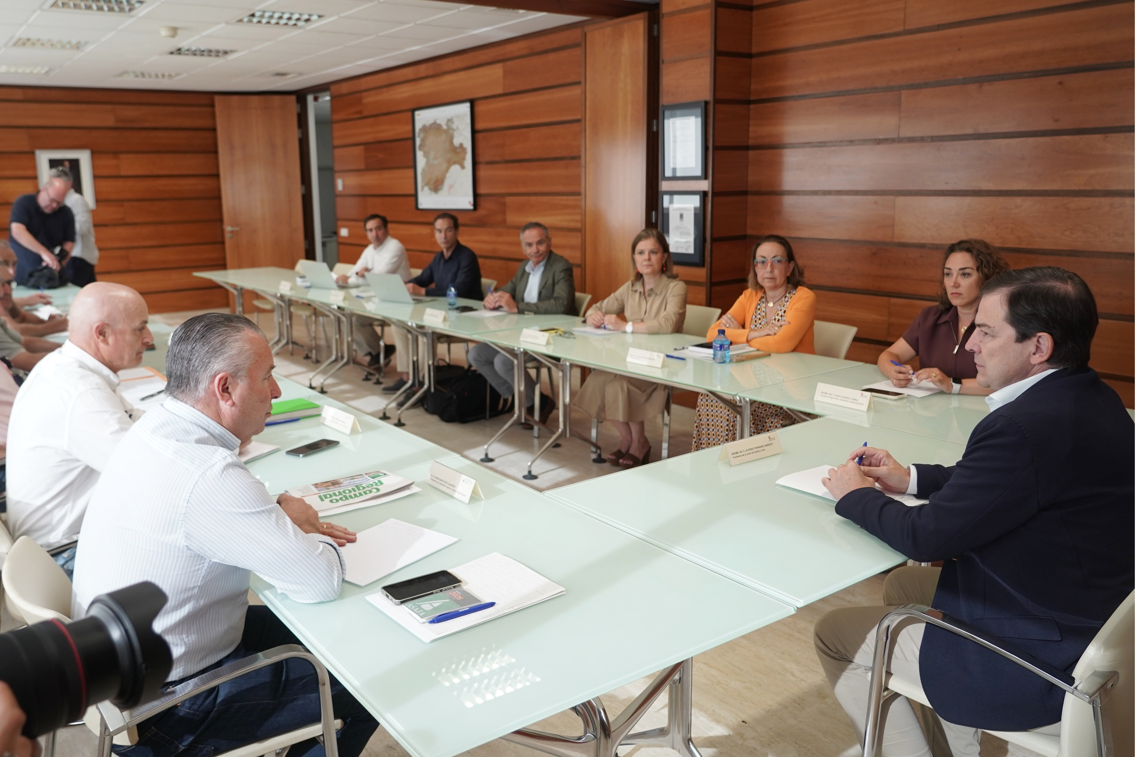
Por último, ASAJA quiere destacar y agradecer el trabajo de todos los equipos que trabajaron en la extinción de los fuegos: UME, bomberos forestales de las diferentes administraciones, equipos sanitarios y de apoyo logístico… y, muy especialmente, la entrega y esfuerzo sin límite de los propios voluntarios de los pueblos, cuya resistencia fue esencial para que el fuego no arrasara todo. En este sentido, ASAJA considera que es importante tener en cuenta y mantener estos grupos de voluntarios, de forma coordinada con los oficiales, porque se ha demostrado que su conocimiento y experiencia son imprescindibles para superar estas situaciones de emergencia.

TÉCNICOS: ATENCIÓN INTEGRAL AL SECTOR

En 2025 ASAJA fortaleció su red de servicios técnicos y de atención integral a los cerca de 18.000 agricultores y ganaderos que son socios de nuestras nueve organizaciones provinciales, en una red de 45 oficinas distribuidas por todo el territorio de Castilla y León. Los más de 160 empleados de la organización, con amplia experiencia y formación técnica en diferentes áreas, tienen el cometido de sacar adelante los programas de formación, el asesoramiento técnico y jurídico, la gestión de las ayudas, la contratación de los seguros agrarios y generales, la contabilidad y fiscalidad, el asesoramiento laboral, los programas de incorporación de jóvenes al sector agrario, y en definitiva todos los trámites necesarios en la gestión de una explotación agrícola o ganadera.

Precisamente en este contexto se inscribe la inauguración de varias oficinas que fortalecerán la presencia y el apoyo a los agricultores y ganaderos de la región. Desde julio de 2025, la nueva oficina regional de ASAJA está en funcionamiento, ofreciendo instalaciones modernas y funcionales que se adaptan a las demandas tecnológicas actuales. Además, en febrero se inauguró la nueva oficina provincial de ASAJA en Burgos, y en diciembre se amplió la sede provincial de Palencia. Estas iniciativas son esenciales para garantizar que la organización pueda ofrecer un mejor servicio a sus socios, quienes confían en su respaldo dentro de un entorno cada vez más competitivo.

Punto fundamental en la actividad de nuestras oficinas es la tramitación de la PAC. En la campaña PAC 2025 el número de solicitantes en Castilla y León descendió hasta 60.757, un 3,6% menos que las presentadas el pasado año, mientras que la superficie crece ligeramente en 4.451 hectáreas, hasta los 5.278.403. Aunque el número global de PAC presentadas en Castilla y León ha descendido, por el contrario, ha aumentado el número de expedientes presentados por ASAJA, alcanzando las 14.794 solicitudes presentadas, el 24% del total, manteniendo, un año más, su liderazgo como primera entidad gestora de expedientes a gran distancia del resto. En ASAJA ha ocurrido justo lo contrario que en el global de la región, tramitándose casi un 50% más de PAC que hace diez años.

A la tramitación de la PAC, hay que sumar el apoyo y asesoramiento de nuestro equipo técnico en todas las ayudas que repercuten en los agricultores y ganaderos y sus explotaciones, no solo en el momento de la solicitud, sino a lo largo de todo el proceso hasta que la ayuda es ingresada: Incorporación de Jóvenes y Modernización de Explotaciones y demás líneas englobadas en Desarrollo Rural, Plan Renove, Sucesión de explotaciones, ayudas apícolas, reestructuración del viñedo, construcción de cebaderos, ayudas especiales, etc. También fundamental en nuestra cartera de Servicios es el Departamento de Seguros, tanto agrarios como generales. Hay que destacar en este punto que una de cada cuatro pólizas agrarias suscritas por los agricultores y ganaderos de Castilla y León pasan por nuestras oficinas.

En cuanto a la formación, en el año 2025 ASAJA Castilla y León ha realizado 18 cursos de incorporación a la empresa agraria en modalidad online, dando formación a más de 250 alumnos, de los cuales el 63% son hombres y el 37% mujeres, atendiendo la fuerte demanda que está llegando desde los diferentes puntos de la región. En el 2025 se puso en marcha la nueva normativa que regula los Cursos de Incorporación a la Empresa Agraria, cuya superación permite el acceso a la formación mínima exigida para poder ser beneficiario de ayudas vinculadas a la PAC, como pueden ser las relativas a la incorporación o al reconocimiento de derechos de la reserva nacional. A partir de ahora, los alumnos tienen que realizar, por un lado, una parte teórica impartida a través de la plataforma de ASAJA, y por otra, una parte práctica a través de dos estancias en explotaciones agrarias y a formación en las escuelas de la Consejería de Agricultura.

A su vez, se ha impartido formación presencial: cursos, charlas, jornadas…, que apoya la realización de acciones de formación profesional y adquisición de competencias, aunque fueron pocas las que pudieron hacerse con fondos públicos debido a la reducción del presupuesto asignado a formación en el periodo PEPAC 2023-2027. De este modo se han quedado fuera acciones obligatorias para que los profesionales puedan ejercer sus actividades, cursos importantes y necesarios, como los de Bienestar Animal en el Transporte de Animales y los de Usuario Profesional de productos fitosanitarios, nivel básico y cualificado, que han tenido que realizarse con un coste que ha tenido que asumir el sector.
Además de la formación subvencionada, se han impartido cursos, jornadas y charlas informativas con temática novedosa, que pretenden contribuir a la mejora del sector y la fijación de población en el medio rural, tales como “agricultura 4.0.”, “empoderamiento digital”, “jornada apícola”, “jornada ecológica”, “uso y manejo de GPS”, “elaboración cata de vino y queso”, “Política Agraria Comunitaria”, “seguros agrarios” o “enfermedad hemorrágica epizoótica” entre otros.

A primeros de julio de 2025, se convocaron las ayudas para la mejora de las estructuras de producción y modernización de las explotaciones agrarias, habiéndose presentado un total de 2.613 solicitudes: 958 para la incorporación de jóvenes, siendo la ayuda media solicitada de 62.741€ y 1655 para la modernización de explotaciones, con una ayuda media de 40.833,64€. Es importante destacar que un 79% de las solicitudes han sido presentadas por las OPAS y URCACYL y de ese porcentaje el 48% han sido presentadas por ASAJA.

Además, desde el año 2017, ASAJA Castilla y León, presta el servicio de asesoramiento dirigido a los titulares de explotaciones agrarias de Castilla y León, así como a forestales y a Pymes asentadas en el medio rural, con el objetivo de ayudar al sector para que pueda incrementar la competitividad y rentabilidad de sus explotaciones tanto en temas de producción de alimentos como en sanidad animal, vegetal, fertilización orgánica y mineral, así como a mejorar las técnicas disponibles en cultivos y en cría de ganado, entre otras. Desde la campaña 2021-2022 el asesoramiento se hace a través de una ayuda que cubre el servicio prestado, siendo el número de asesorados por ASAJA con ayuda en la campaña 2025 de 2.350.

Tordesillas acogió el 28 y 29 de noviembre de 2025, la Convención Anual de Empleados de ASAJA Castilla y León, en la que participaron los casi 165 empleados de las nueve organizaciones provinciales y la regional. Esta edición estuvo enfocada a la adaptación a las nuevas tecnologías digitales, con el objetivo de mejorar los servicios que se ofrecen a los socios, los agricultores y ganaderos, pero siempre sin perder lo que es el sello de ASAJA, que es la atención personal y directa.

En las oficinas de ASAJA, también se ofrece a los socios un servicio integral de asesoramiento fiscal y laboral que se adapta a las particularidades del sector agrario. Nuestros técnicos expertos cuentan con una amplia experiencia y conocimiento en la materia, lo que nos permite brindar soluciones personalizadas y optimizadas para cada situación. Entre los servicios que se ofrecen se encuentra la gestión de la declaración de la renta (IRPF), módulos, IVA y devoluciones de impuestos especiales como el gasóleo agrícola.

FERIAS Y ACTIVIDADES

Las ferias, jornadas, etc. ofrecen un marco propicio a acercar nuestra organización a sus socios, los agricultores y ganaderos. Por ello, ASAJA Castilla y León participa en diversos encuentros y foros con contenido técnico o social de temática agraria.

Feria Agraria

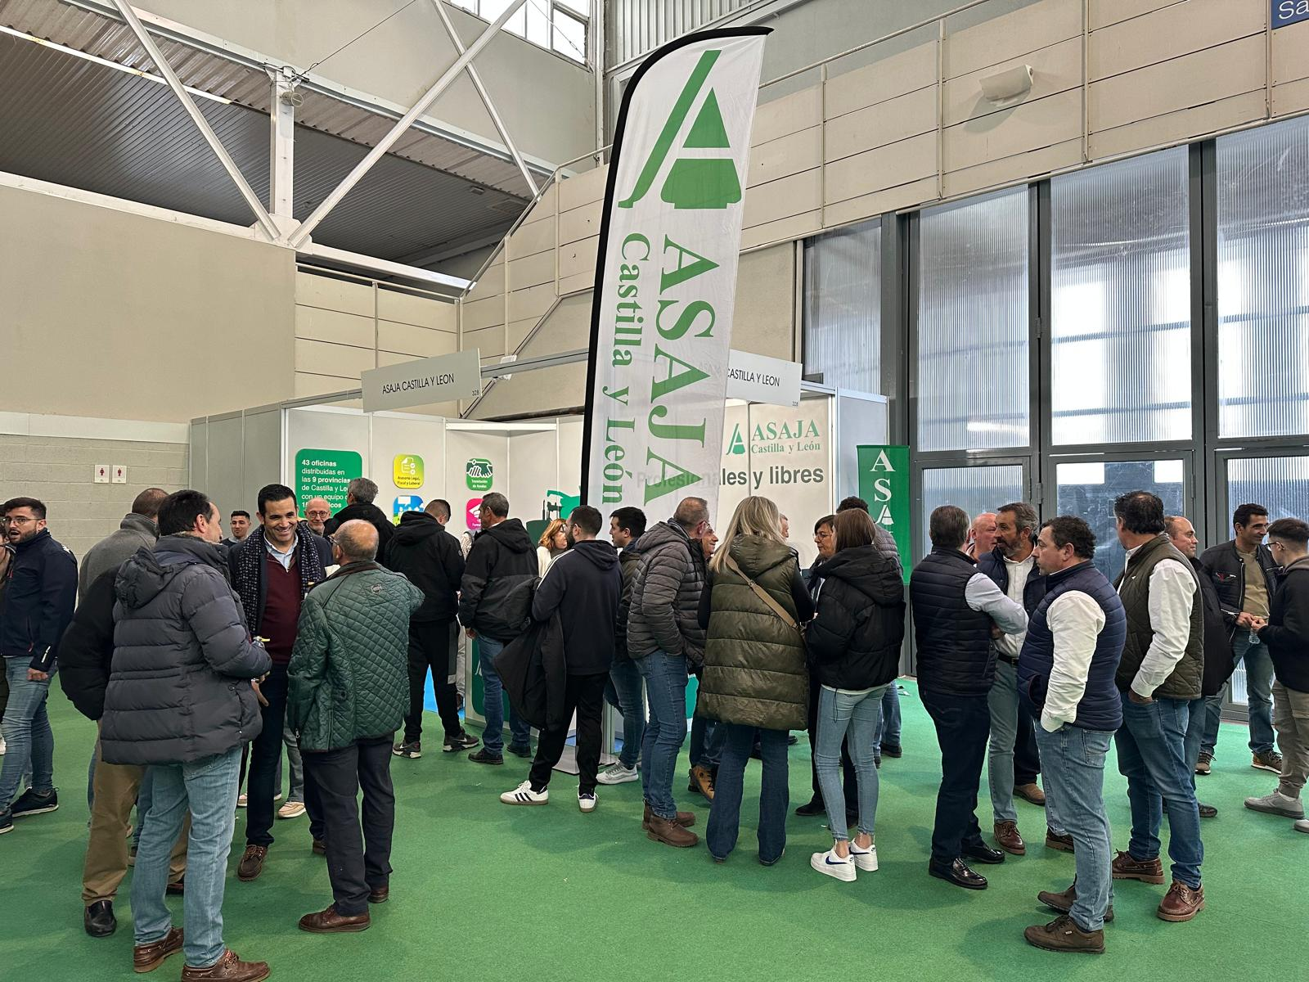
A finales de enero se celebró la octava edición de Agraria, la bienal de maquinaria agrícola que organiza Feria de Valladolid, que rozó su récord histórico de visitantes, al acercarse a las 33.000 personas. Un año más, ASAJA Castilla y León contó con un stand muy visitado por los socios, atendido por los compañeros técnicos en las diferentes organizaciones provinciales de ASAJA (Ávila, Burgos, León, Palencia, Salamanca, Segovia, Soria, Valladolid y Zamora, junto al equipo regional).


Encuentro de Mujeres
Coincidiendo con la feria Agraria, ASAJA celebró el 28 de enero una jornada dedicada a las mujeres profesionales de la agricultura y de la ganadería en Castilla y León, bajo el título “Mujeres con voz propia”. En el encuentro mujeres de todas las provincias de Castilla y León compartieron sus experiencias y propusieron mejoras para sus explotaciones y también para impulsar su apuesta vital, que es trabajar y residir en los pueblos. Entre otras, participaron Ana Pastor, agricultora, presidenta de ASAJA Soria, vocal en el Comité Ejecutivo Nacional y vicepresidenta de ASAJA Mujeres; Begoña Bello, apicultora y responsable de ASAJA en El Bierzo, y también Blanca Corroto, presidenta de ASAJA Mujeres y ASAJA Toledo.

Demoagro
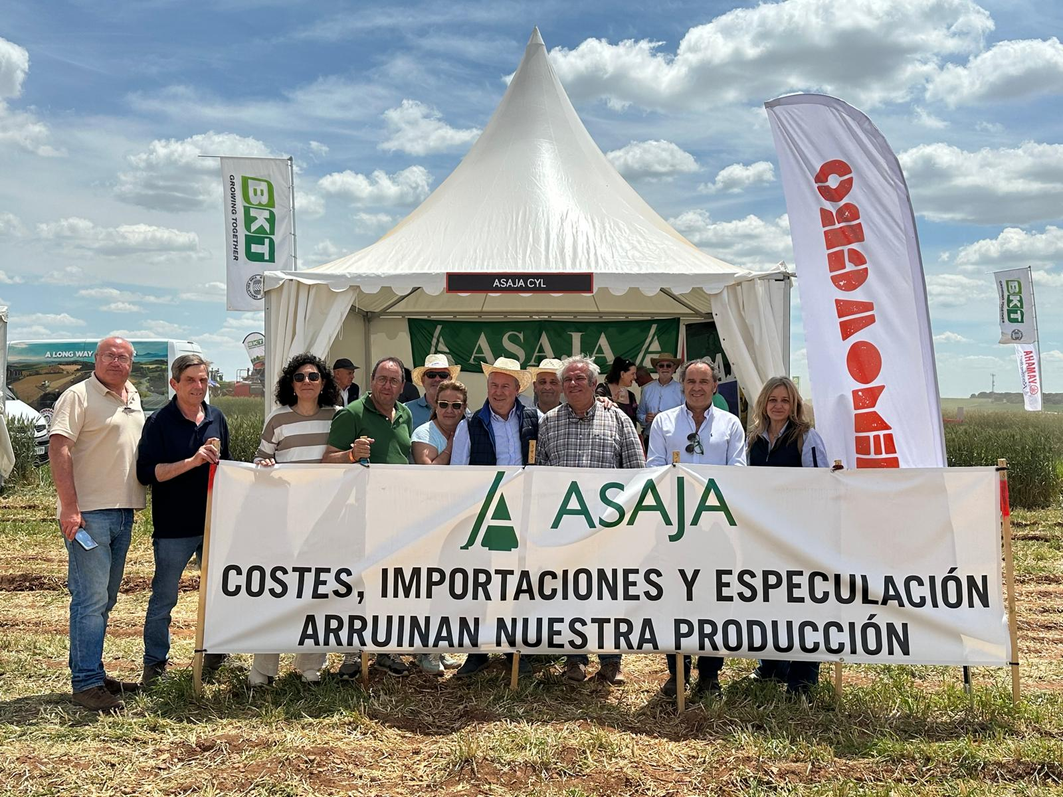
En mayo Medina del Campo acogió la 6ª edición de Demoagro, el mayor evento demostrativo de maquinaria agrícola en campo abierto de España, que se celebró los días 20, 21 y 22 de mayo. Se dieron cita en este evento miles de agricultores de toda España, representantes empresariales e institucionales, así como técnicos en materias agrarias, entre otros. Como en ediciones anteriores, ASAJA Castilla y León contó con stand, por el que pasaron sus socios y simpatizantes, y que tuvo tanto su lado lúdico como su lado reivindicativo.

Ovinnova

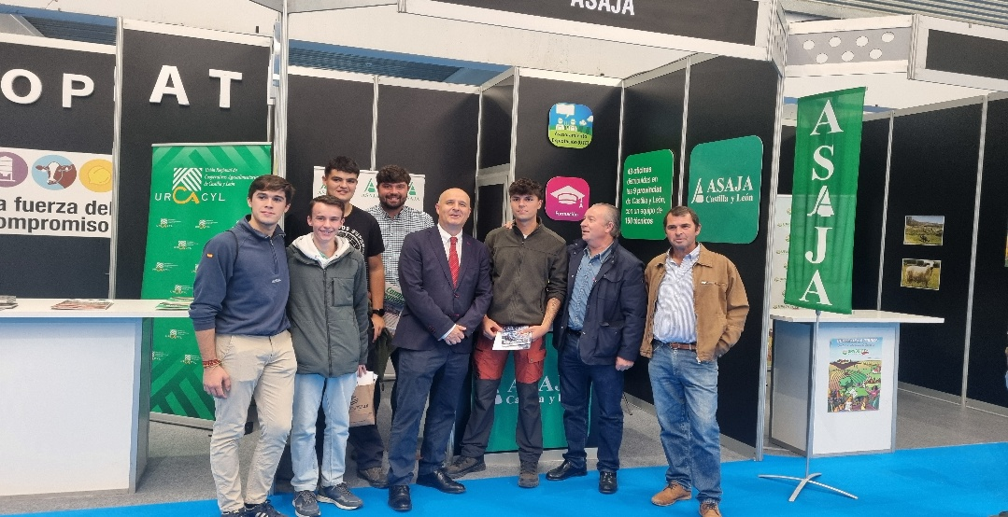
El ferial de Zamora, Ifeza, acogió del 22 al 24 de octubre Ovinnova 2025, el salón monográfico sobre ganadería ovina de carne y leche más importante de España, que este año celebraba su tercera edición. ASAJA estuvo de nuevo presente con su stand, atendido por los técnicos de ASAJA Zamora. Donaciano Dujo, presidente regional, José Antonio Turrado, secretario, y el presidente de la OPA en la provincia, Antonio Medina, asistieron a la inauguración.

Expo Sagris

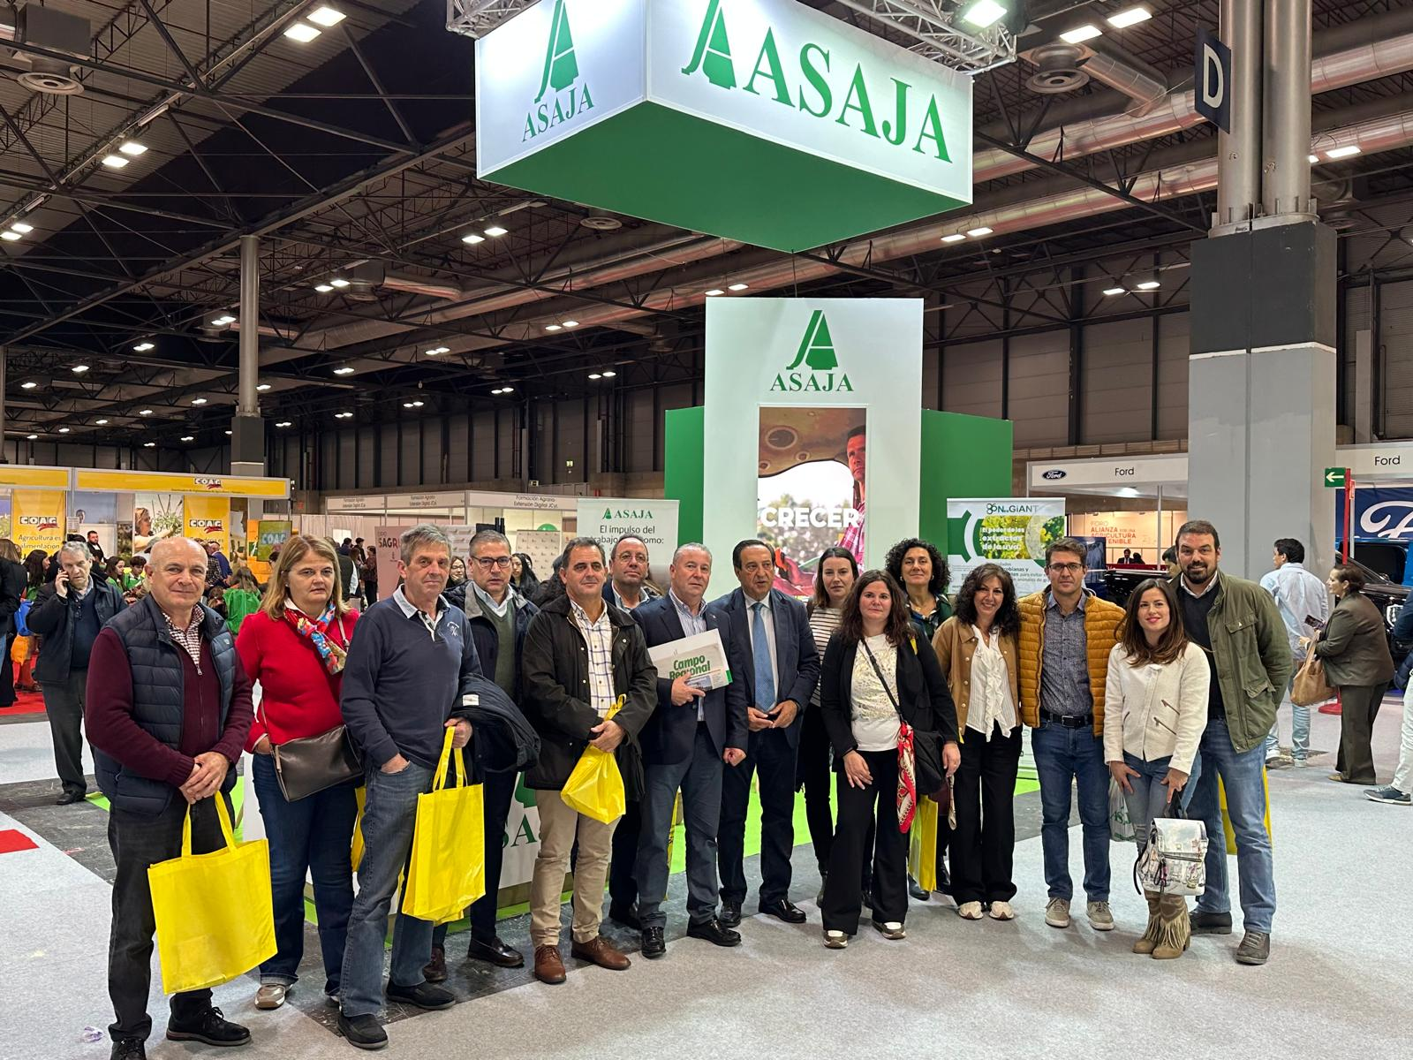
El campo se acercó a la ciudad en la primera edición de EXPO SAGRIS, organizado por IFEMA Madrid en colaboración con ALAS (Alianza por una Agricultura Sostenible) como asociación promotora. Del 6 al 8 de noviembre, el Salón de la Agricultura y la Ganadería desarrolló un centenar de actividades que buscaban mostrar la realidad, la innovación, el talento y la riqueza sociocultural del mundo agroalimentario. ASAJA, entre otras entidades del sector, ha colaborado en la iniciativa.

Premios Joven Agricultor

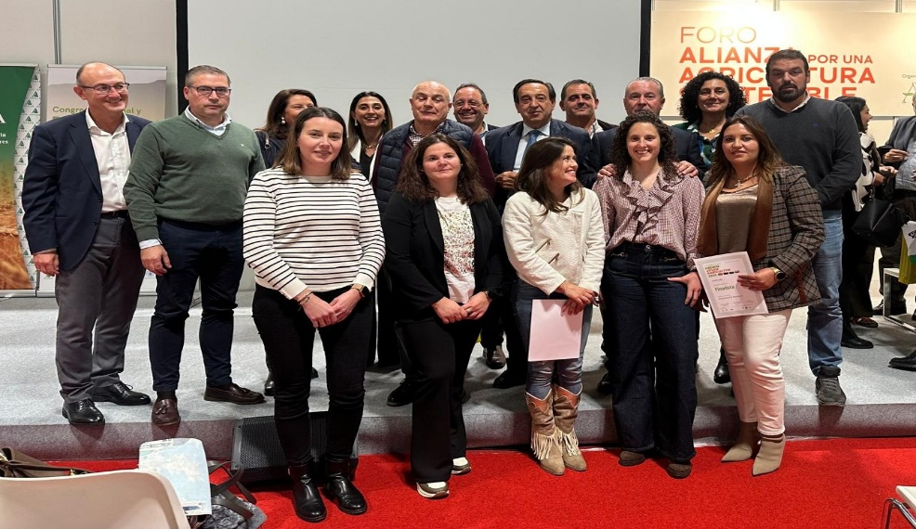
La joven ganadera Mónica Domínguez García, de Valdefuentes de Sangusín (Salamanca), ha sido reconocida con el Premio Joven Agricultor del Año 2025 que concede ASAJA en el marco del XI Congreso Joven Agricultor, celebrado en la primera feria EXPO SAGRIS, en Madrid. A su nombre hay que sumar el de Nerea del río, joven ganadera de ovino de Robladillo de Ucieza (Palencia), y el de Elsa García, ganadera de bovino con explotación en Ávila. Este lugar destacado que ha ocupado Castilla y León prueba el alto nivel de profesionalidad y calidad que alcanza la ganadería en nuestra tierra, y también el cada vez más importante papel que desempeñan las mujeres al frente de las explotaciones.

Campaña de firmas por un etiquetado claro
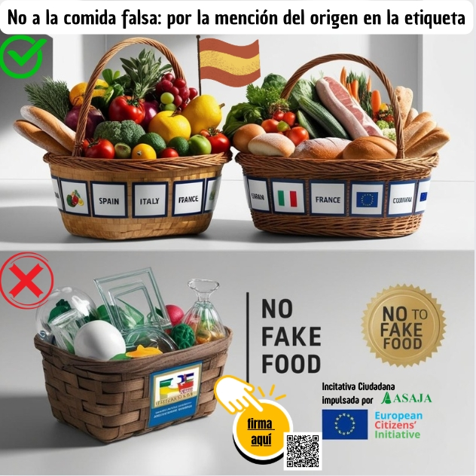
ASAJA, junto a Coldiretti, principal OPA italiana, lanzó una iniciativa ciudadana europea bajo el título “No a la comida falsa: por la mención del origen en la etiqueta”. El principal objetivo es lograr un cambio legislativo real en la Unión Europea: que el etiquetado del origen sea obligatorio en todos los alimentos que entren en el mercado común. Desde ASAJA Castilla y León se han recogido miles de firmas, que han sido tramitadas desde ASAJA nacional.

MOVILIZACIONES Y PROTESTAS

El año 2025 empezó con movilizaciones y terminó igual. Se confirma que los focos de tensión provienen del contexto europeo e internacional. Esta tendencia ya comenzó desde la invasión de Ucrania por Rusia, que desestabilizó los mercados de cereal y también repercutió en los precios de insumos como el fertilizante. En este 2025, la reelección de Donald Trump y su política arancelaria ha sido un golpe sobre la mesa del planeta, y está obligando a replantear los acuerdos comerciales internacionales. Por supuesto también afecta a las importaciones y exportaciones que mantiene la Unión Europea, y repercute tanto en la financiación de las políticas europeas, como la PAC.
Esto se traduce en que ASAJA tiene que volcar sus esfuerzos reivindicativos reforzando su presencia en Bruselas, estableciendo lazos sólidos con el resto de las organizaciones profesionales agrarias, a través de COPA-COGECA, estructura supranacional en la que nuestra OPA está bien representada, ocupando puestos relevantes también en los grupos de producciones específicas. La vertebración del sector es esencial para pelear en un mundo de grandes y poderosos bloques.

20 ENERO 2025 – Estrasburgo (Francia)
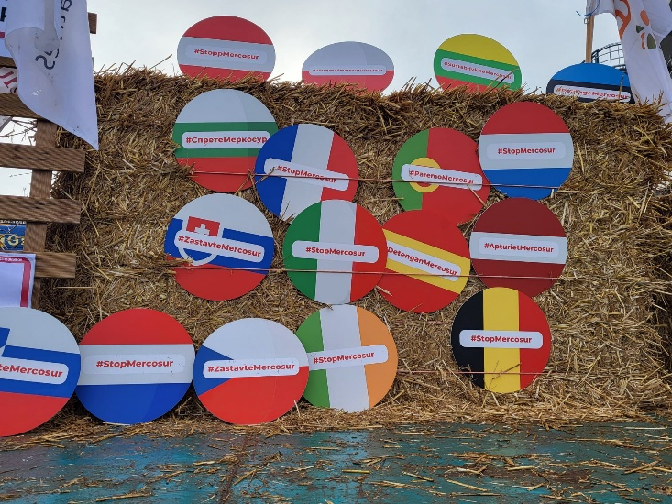
Acción #StopMercosur de ASAJA junto con CEJA, rama juvenil del COPA, y los Jóvenes agricultores de la FNSEA francesa. Se reivindicó un futuro justo para el campo europeo, con una advertencia clara contra lo que podría suponer la firma con Mercosur, y se pidió una PAC sólida que garantice el relevo generacional.

17 FEBRERO 2025 – Babilafuente (Salamanca)
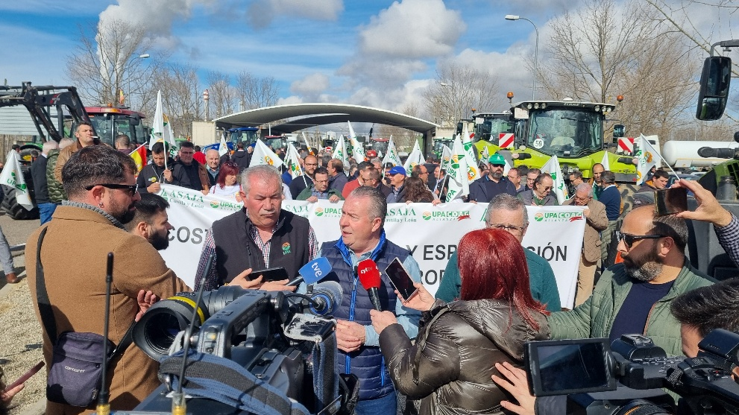
Protesta en unidad de acción frente a la planta de Babilafuente contra los precios de derribo del cereal. Centenares de profesionales del campo de toda Castilla y León, escoltados por cuarenta tractores de la zona, se concentraban contra los precios de derribo del cereal.

19 MARZO 2025 – Parma (Italia)

Más de 20.000 agricultores y ganaderos se manifestaron el 19 de marzo de 2025 en la ciudad italiana de Parma ante la Agencia Europea de Seguridad Alimentaria (EFSA) para pedir rigor científico y médico en la evaluación de alimentos cultivados en laboratorio. ASAJA, que estuvo representada por el vicepresidente Juan Luis Delgado, presidente de ASAJA Salamanca y ganadero, pide a las instituciones comunitarias mayor rigor en la evaluación de la seguridad y el impacto medioambiental de los productos de laboratorio.

20 MAYO – Bruselas (Bélgica)


Por una PAC fuerte y bien financiada. El martes 20 de mayo, en 20 países de la Unión Europea, el sector agrario alzó la voz en una acción conjunta y coordinada sin precedentes. Agricultores y ganaderos de toda Europa —unidos bajo el paraguas de COPA-COGECA— salieron a la calle para advertir de un riesgo real y urgente: la posible desaparición de la Política Agraria Común tal y como la conocemos. Allí estuvo también ASAJA.

4 JUNIO -Madrid
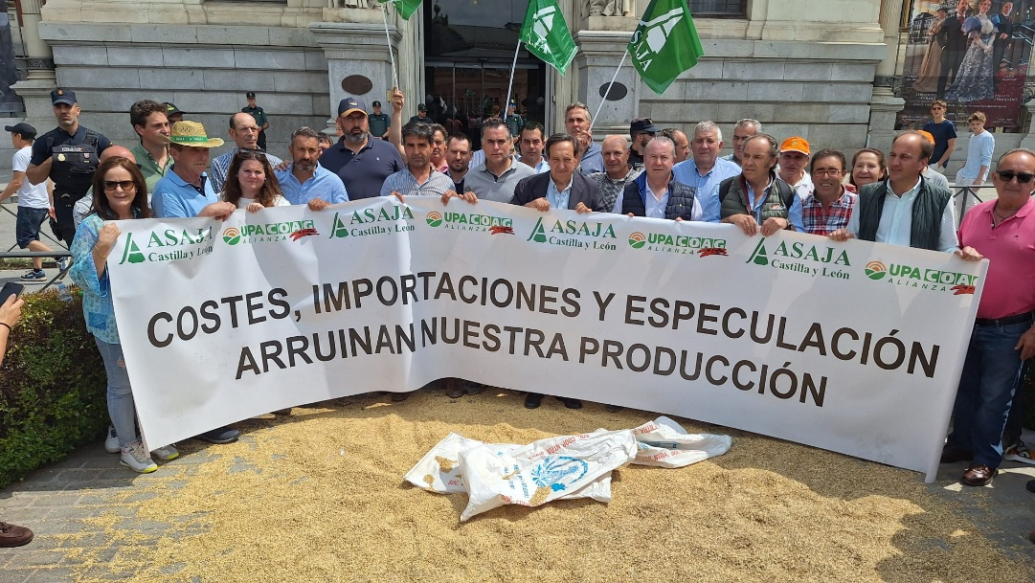
El sector cerealista dijo basta. Cientos de agricultores, convocados por ASAJA en unidad de acción con el resto de OPA, se manifestaron el pasado 4 de junio ante el ministerio de Agricultura, en Madrid, exigiendo precios dignos para los cereales y apoyos para salir de la crisis actual de falta de rentabilidad. La protesta sirvió para trasladar públicamente las reivindicaciones, tras meses de crisis de rentabilidad agravada por los altos costes de producción, el hundimiento de los precios y la competencia desleal de importaciones masivas.

16 JULIO – Bruselas (Bélgica)

El pasado 16 de julio ASAJA se manifestó en Bruselas, frente al Parlamento Europeo, junto a miles de agricultores y representantes de toda Europa, en una movilización organizada por COPA- COGECA y FWA. Por parte de ASAJA Castilla y León asistieron Donaciano Dujo, José Antonio Turrado y Nuria Ruiz, presidente, secretario general y gerente de la organización agraria en la Comunidad Autónoma. Para Donaciano Dujo, “hay un riesgo cierto de desmantelamiento de la PAC como política común y que sean los Estados o incluso las comunidades autónomas las que orienten la política y las ayudas.

18 DICIEMBRE – Bruselas (Bélgica)

Semanas antes a la votación de enero que finalmente daría paso al acuerdo de Mercosur con el apoyo de la mayoría de los países, más de 15.000 agricultores europeos y 200 tractores colapsaron el centro de Bruselas en una protesta masiva contra el acuerdo comercial, que consideran una amenaza para sus economías por la posible entrada de productos agrícolas sudamericanos más baratos y con menores regulaciones. Fue una protesta histórica, en la que participaron agricultores de los 27 estados miembros de la UE. ASAJA estuvo presente con la delegación más importante de agricultores y ganaderos de nuestro país. Desde Castilla y León, se trasladaron miembros de nuestras organizaciones provinciales, encabezados por el presidente regional de ASAJA, Donaciano Dujo.

XI CONGRESO DE ASAJA CASTILLA Y LEÓN

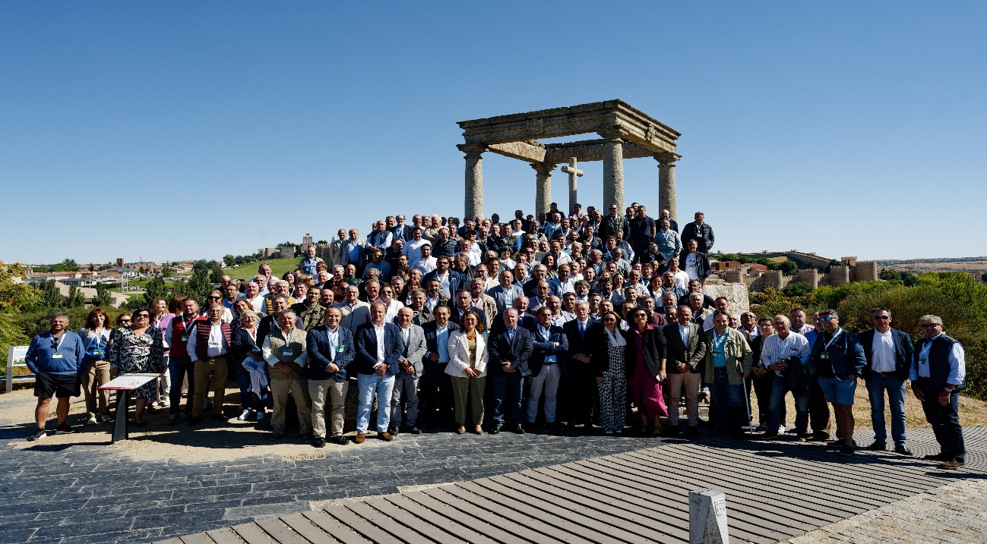

La candidatura de Donaciano Dujo, presidente, y José Antonio Turrado, secretario general, resultó reelegida por aclamación por los cerca de 200 compromisarios de las nueve organizaciones provinciales de la Comunidad Autónoma, reunidos el 26 de septiembre en el Auditorio municipal San Francisco de Ávila, en el XI Congreso de ASAJA de Castilla y León. El acto fue inaugurado por el consejero de Medio Ambiente, Juan Carlos Suárez-Quiñones, y clausurado por la consejera de Agricultura, Ganadería y Desarrollo Rural, María González Corral, y por el presidente nacional de la organización, Pedro Barato.
El lema elegido para el Congreso fue “Más unidos. Más útiles”. Resumía dos objetivos principales de la organización profesional agraria: primero, trabajar por la unidad del campo para ser fuertes y defender al sector en un momento extraordinariamente complejo, con una nueva PAC en debate y un tenso panorama geopolítico, y segundo enfocar toda su estrategia sindical y de servicios a ser útil a las necesidades de los socios, los agricultores y ganaderos.

